УТВЕРЖДАЮ: |  | УТВЕРЖДАЮ:
Директор Территориального фонда  обязательного медицинского страхования Республики Саха (Якутия) |  | Руководитель Департамента ведомственных систем  ООО «ХОСТ ИС»
_________________ / Горохов А.В. |  | _______________ / Котохин Д.И.
«___» _________________ 2020 г. |  | «___» ________________ 2020 г.

Республика Саха (Якутия)
Информационная система
___________________________________________________________________________________________________________________________________________________________________________________________________________________________________________________
наименование программы
Персонифицированного учета оказанной медицинской помощи
___________________________________________________________________________________________________________________________________________________________________________________________________________________________________________________
Руководство пользователя
___________________________________________________________________________________________________________________________________________________________________________________________________________________________________________________
наименование документа
«Специалист МО»
Листов: 107
___________________________________________________________________________________________________________________________________________________________________________________________________________________________________________________
объем документа

75746556.425730.038.И3.01

Аннотация
Настоящий документ представляет собой руководство пользователя с ролью «Специалист МО» модернизированной информационной системы «Персонифицированный учет оказанной медицинской помощи» для Территориального фонда обязательного медицинского страхования Республики Саха (Якутия).
Заказчик: Территориальных фонд обязательного медицинского страхования Республики Саха (Якутия) (http://www.sakhaoms.ru/), г. Якутск.
Исполнитель: Группа Компаний ХОСТ (http://www.hostco.ru), Общество с ограниченной ответственностью «ХОСТ Информационные системы», г. Екатеринбург.

Содержание

1 Введение 5
1.1 Область применения 5
1.2 Краткое описание возможностей 5
1.3 Уровень подготовки пользователя 6
1.4 Перечень эксплуатационной документации, с которой необходимо ознакомиться пользователю 7
2 Назначение и условия применения 8
2.1 Назначение 8
2.2 Условия, при соблюдении (выполнении, наступлении) которых обеспечивается применение средства автоматизации в соответствии с назначением 8
2.2.1 Требования к программному и аппаратному обеспечению 8
3 Подготовка к работе 10
3.1 Состав и содержание дистрибутивного носителя данных 10
3.2 Порядок загрузки данных и программ 10
3.3 Порядок проверки работоспособности 10
4 Описание операций 11
4.1 Авторизация в системе 11
4.2 Веб-интерфейс системы и общие функции 12
4.2.1 Сортировка данных 15
4.2.2 Изменение перечня столбцов таблицы 16
4.2.3 Фильтрация данных 17
4.2.4 Работа с комментариями 19
4.2.5 Экспорт в формате *.xlsx и *.xml 20
4.3 Работа с блоком «Реестры» 22
4.3.1 Вкладка «Загрузка файла» 22
4.3.2 Вкладка «ФЛК» 26
4.3.3 Вкладка «МЭК» 33
4.3.4 Вкладка «Формирование» 42
4.3.5 Вкладка «Экспертизы» 62
4.3.6 Вкладка «Текущие реестры» 67
4.3.7 Вкладка «Закрытые реестры» 85
4.3.8 Вкладка «Статистика» 93
4.4 Работа с блоком «Отчетность» 95
4.4.1 Вкладка «Просмотр отчетов» 95
4.5 Работа с блоком «Администрирование» 99
4.5.1 Вкладка «Электронная подпись» 99
5 Аварийные ситуации 101
5.1 Действия в случае несоблюдения условий выполнения технологического процесса, в том числе при длительных отказах технических средств 101
5.2 Действия по восстановлению программ и / или данных при отказе носителей или обнаружении ошибок в данных 101
5.3 Действия в случаях обнаружении несанкционированного вмешательства в данные 101
5.4 Действия в других аварийных ситуациях 102
5.5 Служба технической поддержки системы 102
Сокращения и обозначения 103
Приложение А. Блок схемы смены статусов реестров и случаев 104
Приложение Б. Содержание модуля мониторинга 105

- Введение
  - Область применения
Информационная система «Персонифицированный учет оказанной медицинской помощи» (далее – ИС ПУОМП) для Территориального фонда обязательного медицинского страхования Республики Саха (Якутия) (далее – ТФОМС РС(Я)) применяется для автоматизации процессов формирования и согласования реестров оказанных медицинских услуг в соответствии с территориальной программой (далее – ТП) обязательного медицинского страхования (далее – ОМС) на территории РС(Я) на основании приказа Федерального фонда обязательного медицинского страхования (далее – ФФОМС) №79 07.04.2011 (ред. от 30.03.2018).
  - Краткое описание возможностей
Пользователю с ролью «Специалист МО» доступны следующие функции в ИС ПУОМП:
- подготовка случаев для реестров;
- загрузка файла;
- обработка случаев, не прошедших форматно-логический контроль (далее – ФЛК);
- обработка случаев, не прошедших медико-экономический контроль (далее – МЭК);
- формирование реестров;
- мониторинг процесса согласования реестров;
- формирование счетов –сводов;
- анализ результатов медико-экономической экспертизы (далее – МЭЭ) и экспертизы качества медицинской помощи (далее – ЭКМП);
- занесение признака оплаты реестров;
- просмотр отчетных форм;
- мониторинг случаев в разрезе видов помощи;
- анализ информации по случаям за период в разрезе их статусов;
- подписание документов с помощью электронной подписи (далее – ЭП).
  - Уровень подготовки пользователя
К пользователям с ролью Специалист МО относятся сотрудники медицинских организаций (далее – МО) республики Саха (Якутия).
Пользователь обеспечивает технологический процесс функционирования ИС ПУОМП на уровне МО.
Эксплуатация системы должна проводиться персоналом, предварительно прошедшим инструктаж.
Пользователь системы должен иметь опыт работы с операционными системами (далее – ОС) / Windows 7 / Windows 8 / Windows 10.
Квалификация пользователя должна позволять:
- ориентироваться в основных процессах автоматизируемого технологического процесса;
- ориентироваться в используемых данных;
- ориентироваться в функционале системы после обучения;
- выполнять стандартные процедуры в диалоговой среде ОС. Базовые навыки:
  - навыки работы на персональном компьютере с графическим пользовательским веб-интерфейсом (клавиатура, мышь, управление окнами и приложениями, файловая система);
  - пользование стандартными клиентскими программами при работе в среде Интернет (подключение к сети, доступ к веб-сайтам, навигация, работа с формами и другими типовыми интерактивными элементами);
  - пользование стандартными клиентскими программами при работе с документами;
  - знание основ и применение правил информационной безопасности.
  - Перечень эксплуатационной документации, с которой необходимо ознакомиться пользователю
Для общего понимания процедуры работы с ИС ПУОМП пользователю с ролью «Специалист МО» достаточно ознакомиться с данным документом перед началом работы.
- Назначение и условия применения
  - Назначение
ИС ПУОМП предназначена для автоматизации процессов формирования и согласования реестров оказанных медицинских услуг, формирования счетов-сводов на оплату, автоматизации проведения контролей (ФЛК и МЭК), мониторинга результатов экспертиз.
  - Условия, при соблюдении (выполнении, наступлении) которых обеспечивается применение средства автоматизации в соответствии с назначением
    - Требования к программному и аппаратному обеспечению
      - Аппаратное обеспечение
Для работы системы рабочее место пользователя должно иметь следующую конфигурацию (или лучше):
- системный блок:
  - процессор – Intel Pentium 4 2000 МГц (или эквивалент) и выше;
  - оперативная память – 512 Мб и больше;
  - Ethernet 10/100;
  - жесткий диск – 20 Гб и больше;
  - клавиатура;
  - мышь;
  - монитор – 17'' (разрешение 1024х768).
      - Программное обеспечение
Для корректной работы системы рабочее место пользователя должно быть оснащено следующим типовым программным обеспечением (далее – ПО):
- ОС: Microsoft / Windows 7 / Windows 8 / Windows 10;
- браузер: Firefox 50.0 и выше, Opera 40.0 и выше, Chrome 55.0 и выше;
- программное обеспечение (далее – ПО) MS Office или аналог;
- антивирусное ПО;
- точка доступа к сети Vipnet;
- ПО для работы с ЭП КриптоПро CSP.

- Подготовка к работе
  - Состав и содержание дистрибутивного носителя данных
Основная функциональность ИС ПУОМП представлена в виде веб-интерфейса и не требует установки на локальный компьютер пользователя какого-либо программного обеспечения.
  - Порядок загрузки данных и программ
Загрузка системы, выполненной по технологии «клиент-сервер», осуществляется автоматически через браузер. Для начала информационного диалога достаточно указать адрес сайта системы в строке адреса браузера.
http://host-puompapp/puomp_web/
  - Порядок проверки работоспособности
В строке адреса браузера пользователю необходимо ввести адрес сайта ИС ПУОМП. В случае работоспособности ПО, на данном шаге будет открыта стартовая страница ИС ПУОМП.
- Описание операций
  - Авторизация в системе
Внимание! Данные, идентифицирующие учетную запись (логин и пароль), должны храниться в тайне. Пользователь несет ответственность за неразглашение информации.

Для авторизации в системе необходимо выполнить следующие действия:
- после загрузки стартовой страницы ИС ПУОМП необходимо ввести логин и пароль, выданные администратором системы. Нажать левой кнопкой мыши на кнопку .
- при первом входе система выдаст сообщение о необходимости смены пароля, выданного администратором.
Примечание. Если идентификационные данные введены неверно, то система выдаст предупреждающее сообщение.
После успешной авторизации откроется вкладка «Текущие реестры» (см. раздел 4.3.6 Вкладка «Текущие реестры» настоящего Руководства), представленная на рисунке ниже (Рисунок 1).
Для выхода из системы необходимо:
- нажать по учетной записи в правом верхнем углу, появится кнопка Выход.
- нажать левой кнопкой мыши на кнопку Выход.
Примечание. Создание учетных записей, редактирование информации о пользователе и их ролях/групп прав создаются в Личном кабинете администратора сотрудником, которому предоставлены права администратора.
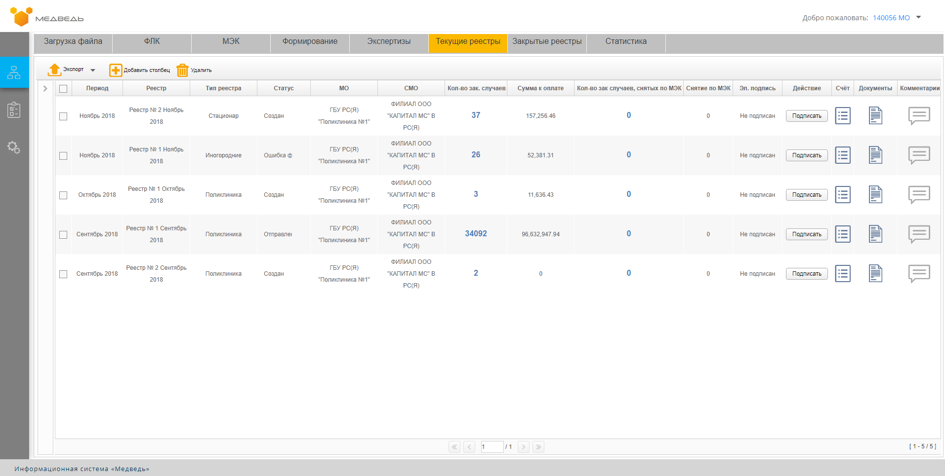
Рисунок 1 – Вкладка «Текущие реестры»
  - Веб-интерфейс системы и общие функции
Веб-интерфейс системы представлен на рисунке ниже (Рисунок 2).
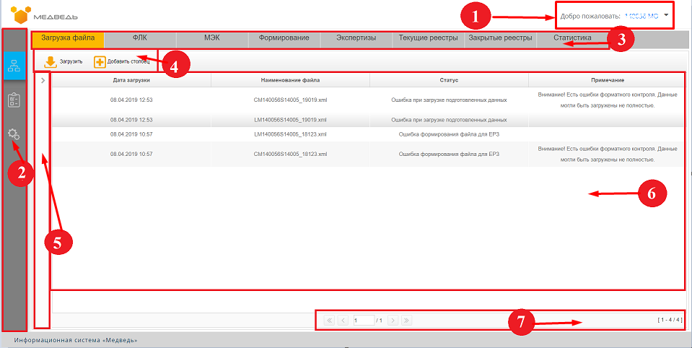
Рисунок 2 – Веб-интерфейс системы
Веб-интерфейс Системы состоит из:
- Поле идентификации пользователя – (стрелка «1», Рисунок 2);
- Панель блоков (стрелка «2», Рисунок 2) – вертикальная полоса слева, содержит иконки блоков системы. Каждый из блоков содержит свой перечень вкладок (стрелка «3», Рисунок 2):
  - блок «Реестры»:
    - вкладка «Загрузка файла» предназначена для загрузки xml-файлов реестров (см. раздел 4.3.1 Вкладка «Загрузка файла» настоящего Руководства);
    - вкладка «ФЛК» предназначена для мониторинга случаев, не прошедших ФЛК (см. раздел 4.3.2 Вкладка «ФЛК» настоящего Руководства);
    - вкладка «МЭК» содержит перечень случаев, которые были отклонены на этапе МЭК проверок в системе (см. раздел 4.3.3 Вкладка «МЭК» настоящего Руководства);
    - вкладка «Формирование» предназначена для формирования реестров оказанных медицинских услуг и мониторинга случаев (см. раздел 4.3.4 Вкладка «Формирование» настоящего Руководства);
    - вкладка «Экспертизы» содержит перечень актов снятий по экспертизам и случаи, включенные в акты (см. раздел 4.3.5 Вкладка «Экспертизы» настоящего Руководства);
    - вкладка «Текущие реестры» содержит перечень реестров, с которыми производится работа в рамках системы (сформированные, отправленные на оплату в СМО, реестры на подпись) (см. раздел 4.3.6 Вкладка «Текущие реестры» настоящего Руководства);
    - вкладка «Закрытые реестры» содержит перечень реестров, с которыми завершена работа в системе (оплаченные, отмененные) (см. раздел 4.3.7 Вкладка «Закрытые реестры» настоящего Руководства);
    - вкладка «Статистика» содержит аналитическую информацию по количеству случаев, обрабатываемых в системе в разрезе статусов, МО и видов помощи (см. раздел 4.3.8 Вкладка «Статистика» настоящего Руководства);
  - блок «Отчетность»:
    - вкладка «Просмотр отчетов» содержит перечень отчетов и предоставляет функцию просмотра, передачи ссылки на отчет, печати отчетов (см. раздел 4.4.1 Вкладка «Просмотр отчетов» настоящего Руководства);
  - блок «Администрирование»:
    - вкладка «Электронная подпись» содержит сведения о сертификатах ЭП (см. раздел 4.5.1 Вкладка «Электронная подпись» настоящего Руководства);
- Панель действий (стрелка «4», Рисунок 2) – горизонтальная полоса, находящаяся под панелью вкладок, содержит иконки действия, а также информацию о выбранной группе случаев/реестров в детальном отображении вкладок;
- Элемент фильтрации (стрелка «5», Рисунок 2) – вертикальная полоса, которая открывает/скрывает панель фильтра данных основной таблицы;
- Основная таблица (стрелка «6», Рисунок 2) – находится под панелью действий и занимает основное пространство веб-интерфейса системы. Основная таблица содержит информацию для конкретной вкладки с учетом вида вкладки (общий или детальный), фильтрации и выбранного набора столбцов;
- Панель навигации (стрелка «7», Рисунок 2) – нижняя горизонтальная полоса с функционалом перехода между страницами и отображением количества страниц и номера текущей страницы (Таблица 1).
Таблица 1 – Описание навигации между страницами вкладок
Иконка | Действие
 | Переход на первую страницу записей или на последнюю
 | Переход на одну страницу записей вперед или назад
 | Переход на конкретную страницу записей

Основной функционал, доступный на вкладках:
- сортировка данных в столбцах основной таблицы (см. раздел 4.2.1 Сортировка данных настоящего Руководства);
- добавление/удаление столбцов основной таблицы для настраивания оптимального набора данных (см. раздел 4.2.2 Изменение перечня столбцов таблицы настоящего Руководства);
- фильтрация данных (см. раздел 4.2.3 Фильтрация данных настоящего Руководства);
- заполнение комментариев для каждого случая и реестра (см. раздел 4.2.4 Работа с комментариями настоящего Руководства);
- экспорт информации в форматы *.xml и *.xlsx (см. раздел 4.2.5 Экспорт в формате *.xlsx и *.xml настоящего Руководства).
    - Сортировка данных
Система позволяет выполнить сортировку данных в основной таблице любой вкладки по возрастанию или убыванию (Рисунок 3). Для этого необходимо нажать левой кнопкой мыши на заголовок столбца, значение которого будет отсортировано. Система отсортирует данные в соответствующем направлении (по возрастанию или по убыванию).
Рисунок 3 – Просмотр сортировки по возрастанию
Для сортировки по убыванию необходимо нажать левой кнопкой мыши на то же поле повторно. Признак изменится на обратный.
    - Изменение перечня столбцов таблицы
Для изменения перечня столбцов таблицы необходимо выполнить следующие действия:
- на панели действий нажать левой кнопкой мыши на кнопку . Отобразится список столбцов таблицы текущей вкладки;
- выбрать или удалить столбцы из отображения вкладки, проставив или сняв отметку ;
- для поиска определенного столбца из списка необходимо воспользоваться полосой прокрутки (скроллом), как указано на рисунке ниже (Рисунок 4);
- для возврата из режима изменения перечня столбцов нажать левой кнопкой мышки на любое свободное место поле таблицы.
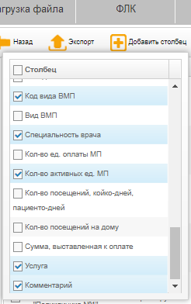
Рисунок 4 – Изменение перечня столбцов для отображения
Столбцы с наименованиями можно растянуть за границу, изменив ширину столбца.
    - Фильтрация данных
В системе доступна фильтрация отображаемой информации в каждой вкладке. Для открытия панели фильтрации необходимо нажать левой кнопкой мыши на кнопку (Рисунок 5).
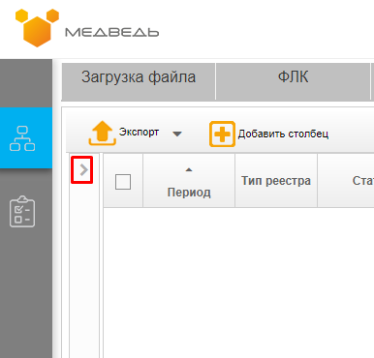
Рисунок 5 – Кнопка панели фильтрации
На каждой вкладке свой перечень фильтров. Есть несколько типов фильтров:
- выпадающий список (выбор только одного значения);
- выбор даты (выбор одной даты);
- выбор периода (выбор одного периода из выпадающего списка (формат месяц+год) или выбор нескольких периодов с помощью соответствующих отметок (формат месяц+год));
- поле ввода значений (ввод букв, по которым производится фильтрация по столбцу);
- чек-бокс (установка/снятие отметки).
Для фильтрации значений таблицы необходимо выполнить следующие действия:
- выбрать один из параметров (например, Период), раскрыть выпадающий список и выбрать необходимое значение (Рисунок 6).
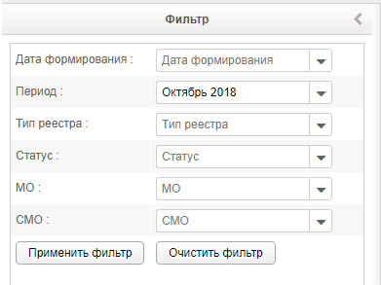
Рисунок 6 – Выбор значений для фильтрации данных
- при необходимости можно указать один или несколько параметров;
- нажать левой кнопкой мыши на кнопку . Система выполнит фильтрацию данных;
- для очистки одно параметра необходимо удалить выбранное ранее значение и снова нажать левой кнопкой мыши на кнопку ;
- для очистки всех выбранных параметров фильтрации необходимо нажать левой кнопкой мыши на кнопку .
- по окончанию действий по выбору параметров фильтрации необходимо нажать левой кнопкой мыши на кнопку . Панель фильтрации закроется.
Внимание! На некоторых вкладках наложены фильтры по умолчанию. При открытии таких вкладок уже отображаются отфильтрованные данные. Для просмотра наложенных фильтров следует открыть панель фильтрации и при необходимости изменить параметры или их значения.

    - Работа с комментариями
Случаи и реестры могут быть прокомментированы.
Для работы с комментариями используются иконки, описанные в таблице ниже (Таблица 2).
Таблица 2 – Описание иконок для работы с комментариями
Иконка | Описание
 | Нет комментариев. Внести новый комментарий
 | Есть прочитанные комментарии
 | Есть новый комментарий. Цифра на иконке указывает количество непрочитанных комментариев
Чтобы прочитать комментарий, необходимо нажать левой кнопкой мыши на цветную иконку.
Чтобы внести комментарий, необходимо выполнить следующие действия:
- выбрать случай, по которому будет внесен комментарий. Нажать левой кнопкой мыши по иконку в строке выбранного случая.
- внести комментарий в соответствующее поле (Рисунок 7). Нажать левой кнопкой мыши на кнопку 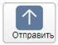. Если это первый комментарий по данному случаю, иконка изменится на цветную.
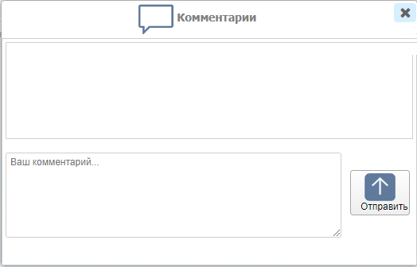
Рисунок 7 – Ввод комментария
    - Экспорт в формате *.xlsx и *.xml
На вкладках «ФЛК», «МЭК», «Формирование», «Экспертизы», «Текущие реестры» и «Закрытые реестры» в детальном просмотре реализована возможность экспорта в формат *.xlsx для более детального анализа данных. Экспорт в *.xml доступен для вкладок общего вида «Текущие реестры» и «Закрытые реестры».
Для выполнения процедуры экспорта необходимо:
- перейти на нужную вкладку;
- отфильтровать данные по выбранным параметрам;
- в случае экспорта в *.xlsx:
  - нажать левой кнопкой мыши на кнопку на кнопку или (зависит от вкладки);
  - выбрать из выпадающего списка необходимый формат (если кнопка имеет вид с выпадающим списком) (Рисунок 8);
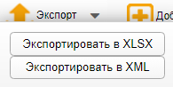
Рисунок 8 – Выбор формата экспортируемого файла
  - браузер может предложить открыть или сохранить сформированный файл;
  - сформированный файл сохранится в директорию по умолчанию (указывается в настройках браузера) (Рисунок 10);
  - открыть загруженный файл для дальнейшего анализа.
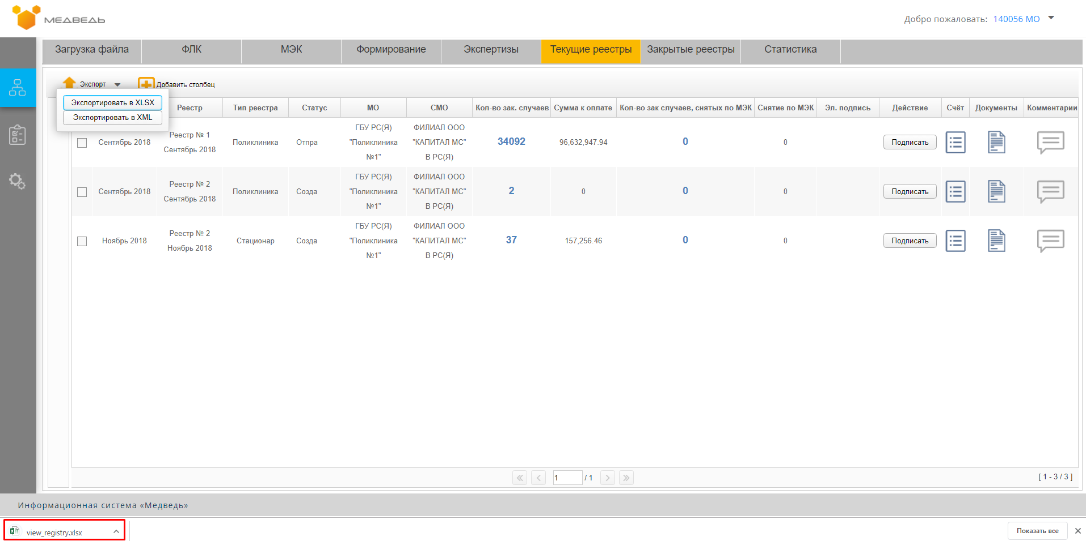
Рисунок 9 – Экспорт в xlsx
- в случае экспорта в *.xml:
  - выбрать один или несколько реестров в столбце с отметками;
  - нажать левой кнопкой мыши на кнопку ;
  - выбрать из выпадающего списка необходимый формат (Рисунок 8);
  - система предложит сохранить сформированный файл. Имя файла формируется в соответствии с нормативной документацией.
  - Работа с блоком «Реестры»
    - Вкладка «Загрузка файла»
Вкладка «Загрузка файла» предназначена для загрузки xml-файлов реестров и просмотра истории загрузок.
В случае, если МО работает с ЕРМИС, то данные в ИС загружаются автоматически еженочно без вмешательства пользователя. В ином случае файлы реестры необходимо загружать вручную.
На вкладке настроен автофильтр, отображаются данные за последние 7 дней.
На вкладке доступны следующие кнопки, представленные ниже (Таблица 3).
Таблица 3 – Описание кнопок на вкладке «Загрузка файла»
Кнопка | Описание
 | Загрузка реестров
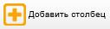 | Выбор столбцов для отображения на экране
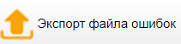 | Загрузка xml-файла ошибок на компьютер пользователя
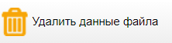 | Удаление данные файла из Системы

На вкладке отображаются следующие данные (Рисунок 10):
- Дата загрузки;
- Наименование файла;
- Подразделение МО;
- Статус;
- Кол-во записей;
- Кол-во записей, отклоненных на ФЛК/Всего ошибок ФЛК;
- Кол-во записей, отклоненных на МЭК;
- Примечание.
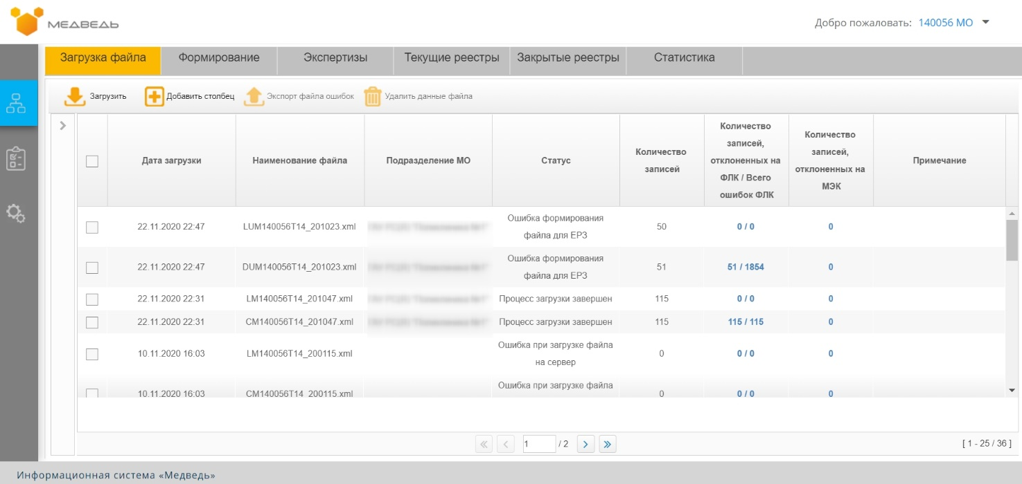
Рисунок 10 – Просмотр вкладки «Загрузка файла»
Для загрузки файла необходимо выполнить следующие действия:
- нажать левой кнопкой мыши на кнопку «Загрузить», выбрать архивы с файлами для загрузки: «*.zip»;
- нажать левой кнопкой мыши на кнопку «Открыть». Начнется загрузка файлов;
- после загрузки файла Система сформирует одно из сообщений:
  - «Файл загружен успешно»;
  - «В процессе загрузки произошли ошибки». В данном случае проверьте формат файлов реестра или обратитесь в службу технической поддержки (см. раздел 5 Аварийные ситуации настоящего Руководства);
- в случае успешной загрузки файла Система отобразит строку с данными по загруженным файлам, количеством ошибок ФЛК или МЭК, если они были найдены.
После загрузки архива с файлами начинается процесс проверки данных по контролям ФЛК и МЭК. После периодичного обновления данных вкладки за заголовок «Загрузка файлов» или «Применить фильтр» на панели фильтра необходимо дождаться конечного статуса «Процесс загрузки завершен». В колонках по ошибкам ФЛК и МЭК могут появится цифры кол-ва ошибок. Для анализа ошибок загруженного файла необходимо нажать левую кнопку мыши на цифре ошибки в соответствующей колонке. Откроется просмотр групп ошибок ФЛК или групп ошибок МЭК, описание просмотра данных вкладок описано в соответствующих пунктах (см. разделы 4.3.2 Вкладка «ФЛК», 4.3.3 Вкладка «МЭК» настоящего Руководства)
Для экспорта файла ошибок ФЛК необходимо выполнить следующие действия:
- нажать левой кнопкой мыши на чек-бокс необходимой записи, иконка «Экспорт файла ошибок» станет активной;
- нажать на иконку «Экспорт файла ошибок»;
- архив с xml-файлом ошибок ФЛК загрузится в директорию браузера.
Для удаления данных файла необходимо выполнить следующие действия:
- нажать левой кнопкой мыши на чек-бокс в строке необходимого файла записи, кнопка «Удалить данные файла» станет активной;
Внимание! Кнопка «Удалить данные файла» будет активной только при выделении одной записи.
- нажать на кнопку «Удалить данные файла»;
- подтвердить удаление;
- Система сформирует одно из сообщений:
  - «Загрузка файлов еще не завершена. Попробуйте позже!». В данном случае необходимо подождать загрузку данных до конечного статуса и попробовать снова удалить данные файла.
  - «Невозможно удалить данные файла. Случаи файла уже находятся в реестре». В данном случае необходимо откатить/удалить реестр, чтобы можно было удалить данные из файла.
  - «Данные файлов успешно удалены.»
После удаления данных файлы строка с файлом удалится, данные физически удаляться из системы вместе с ошибками ФЛК и МЭК. После удаления можно загружать исправленный файл с данными.
На данной вкладке реализована возможность добавления столбцов (см. раздел 4.2.2 Изменение перечня столбцов таблицы настоящего Руководства).
Перечень доступных столбцов:
- ИД;
- Дата загрузки;
- Наименование файла;
- МО;
- Подразделение МО;
- Статус;
- Кол-во записей;
- Кол-во записей, отклоненных на ФЛК;
- Кол-во записей, отклоненных на МЭК;
- Примечание.
Для просмотра подробной информации о записях, отклоненных на ФЛК, необходимо нажать левой кнопкой мышки по значению столбца «Кол-во записей, отклоненных на ФЛК». Откроется страница «ФЛК» с данными в рамках выбранной загрузки (функционал работы со страницей «ФЛК» описан в разделе 4.3.2 Вкладка «ФЛК» настоящего Руководства).
Для просмотра подробной информации о записях, отклоненных на МЭК, необходимо нажать левой кнопкой мышки по значению столбца «Кол-во записей, отклоненных на МЭК». Откроется страница «МЭК» с данными в рамках выбранной загрузки (функционал работы со страницей «МЭК» описан в разделе 4.3.3 Вкладка «МЭК» настоящего Руководства).
На данной вкладке реализована возможность проведения сортировки данных по столбцам (см. раздел 4.2.1 Сортировка данных настоящего Руководства).
На вкладке реализована возможность проведения фильтрации данных (см. раздел 4.2.3 Фильтрация данных настоящего Руководства).
Перечень доступных параметров для фильтрации:
- Статус;
- Период загрузки с/по;
- Подразделение МО;
- Имя файла.
    - Вкладка «ФЛК»
Внимание! Данные на вкладке «ФЛК» обновляются автоматически при загрузке файлов реестра в Систему.

Вкладка «ФЛК» предназначена для мониторинга данных, не прошедших форматно-логический контроль, и пациентов, не прошедших проверку в региональном сегменте единого реестра застрахованных (далее – РС ЕРЗ). Пользователю отображаются строки только по его МО, если у пользователя добавлено отношение к структурному подразделению МО, то на данной вкладке будут отражаться ошибки для случаев данного подразделению. На вкладке настроен автофильтр, отображаются данные за последние 7 дней.
Если при загрузке файла на данной вкладке добавились записи, необходимо провести анализ этих ошибок, т.к. файл реестра не прошел проверки ФЛК. Используя типы ошибок, описанные в таблице ниже (Таблица 4), и тексты ошибок, необходимо произвести исправления исходной информации в медицинской информационной системе (далее – МИС). Для исправления ошибок ФЛК необходимо перезагрузить исправленные данные в ИС ПУОМП при помощи загрузки обновленного файла реестра.
Таблица 4 – Описание типов ошибок ФЛК
Тип ошибки ФЛК | Необходимое действие
Программная ошибка | Проверить корректность формата файлов реестров. При необходимости обратиться в службу технической поддержки МИС
Ошибка формата | Проверить корректность формата файлов реестров. При необходимости обратиться в службу технической поддержки МИС
Ошибка ключей | Проверить корректность выбора данных из справочников МИС
Ошибка данных | Проверить корректность ввода данных в МИС

Ошибки с пометкой «ЕРЗ» невозможно исправить на стороне пользователя. Необходимо обратиться в службу технической поддержки (см. раздел 5 Аварийные ситуации настоящего Руководства).
На вкладке доступны следующие кнопки, представленные ниже (Таблица 5).
Таблица 5 – Описание кнопок на вкладке «ФЛК»
Кнопка | Описание | Вид вкладки
 | Экспорт списка случаев в формате *.xlsx | Детальный
 | Выбор столбцов для отображения на экране | Общий, детальный
 | Возврат на вкладку общего вида | Детальный

На вкладке отображаются случаи в статусах «ФЛК. Отклонен» и «ЕРЗ. Отклонен». По умолчанию отображается следующая информация (Рисунок 11):
- Период;
- МО;
- Статус;
- Тип ошибки;
- Код ошибки;
- Ошибка;
- Кол-во ошибок.
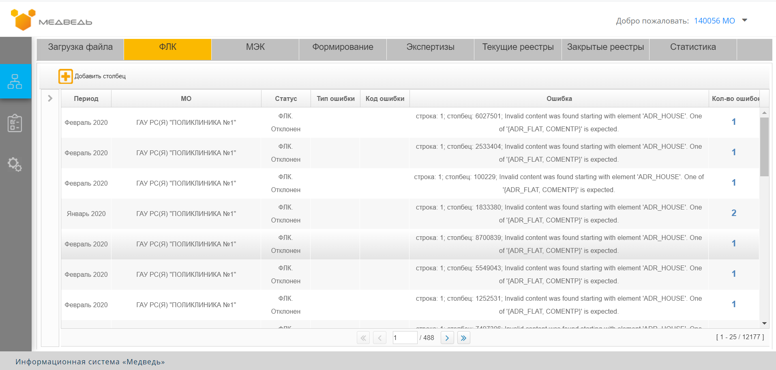
Рисунок 11 – Просмотр вкладки «ФЛК». Общий вид
На данной вкладке реализована возможность добавления столбцов (см. раздел 4.2.2 Изменение перечня столбцов таблицы настоящего Руководства).
Перечень доступных столбцов:
- Период;
- МО;
- Подразделение МО;
- Статус;
- Тип ошибки;
- Код ошибки;
- Кол-во ошибок.
На данной вкладке реализована возможность проведения сортировки данных по столбцам (см. раздел 4.2.1 Сортировка данных настоящего Руководства).
На вкладке реализована возможность проведения фильтрации данных (см. раздел 4.2.3 Фильтрация данных настоящего Руководства).
Перечень доступных параметров для фильтрации:
- Период;
- МО;
- Статус;
- Тип ошибки;
- Дата загрузки данных с/по.
Для отображения детальной информации о случаях по типу ошибки необходимо нажать левой кнопкой мышки на количество ошибок столбце «Кол-во ошибок» на нужной записи.
На вкладке детального просмотра по умолчанию отображается следующая информация (Рисунок 12):
- Дата ошибки;
- Имя файла-источника;
- Подразделение МО;
- ФИО пациента;
- ДР пациента;
- Тип полиса;
- Серия;
- Номер полиса;
- Условия оказания медицинской помощи (далее – МП);
- Профиль МП;
- Дата начала случая;
- Дата окончания лечения;
- Код диагноза.
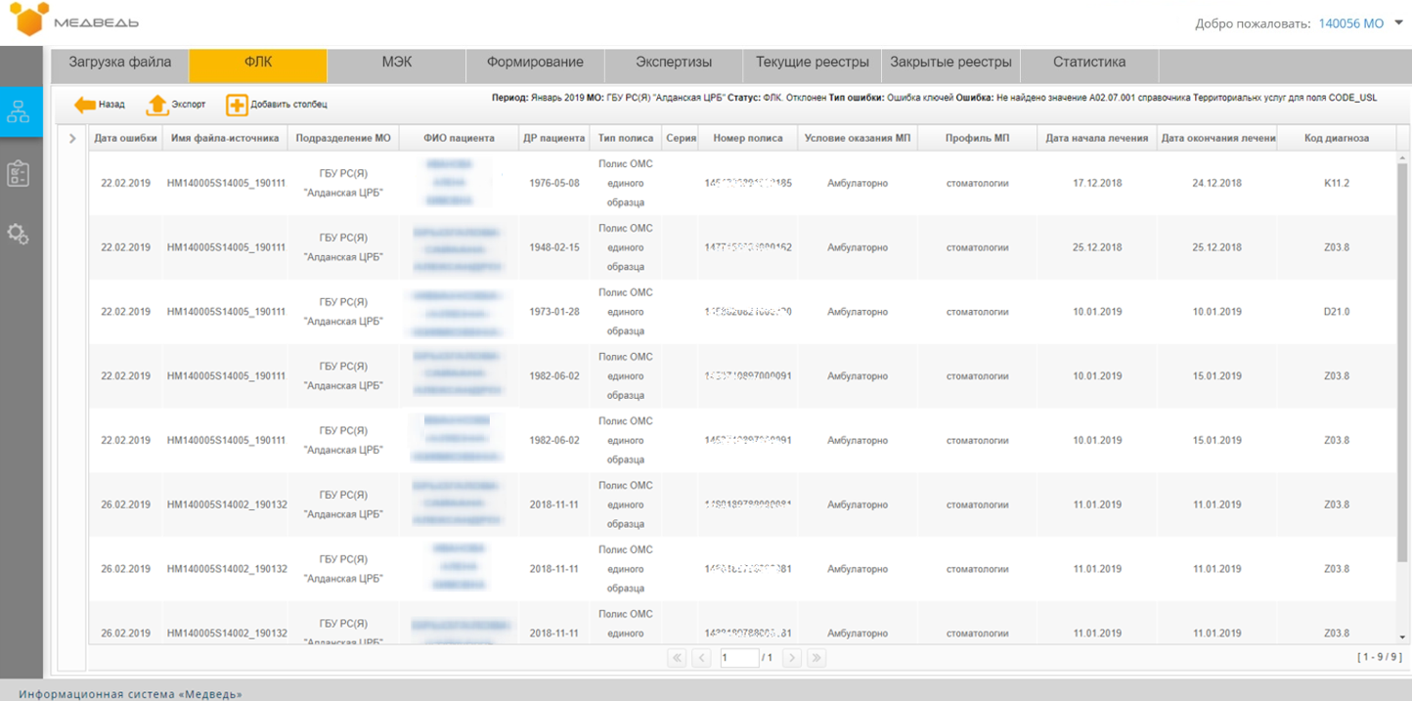
Рисунок 12 – Просмотр вкладки «ФЛК». Детальный вид
Справа на панели действий отображается информация о выбранной группе случаев:
- Период, МО, Статус, Тип ошибки, Ошибка.
Вкладка необходима для получения более подробной информации о пациенте, случае или услуге, в которых была найдена ошибка.
Для просмотра подробной информации о пациенте необходимо нажать левой кнопкой мышки по ФИО пациента на вкладке детального просмотра. Откроется окно с информацией о выбранном пациенте (Рисунок 13).
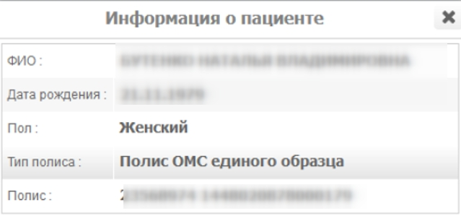
Рисунок 13 – Окно просмотра информации о пациенте. Вкладка «ФЛК». Детальный вид
Данное окно содержит сведения:
- ФИО;
- Дата рождения;
- Пол;
- Тип полиса;
- Полис.
Чтобы закрыть информацию о пациенте, нажмите .
Если пациент новорожденный, и у него еще нет свидетельства о рождении, то в ИС ПУОМП он будет обозначен как новорожденный, а его представителем будет являться родитель. В таком случае, при просмотре информации о пациенте откроется окно (Рисунок 14) с информацией о выбранном пациенте.
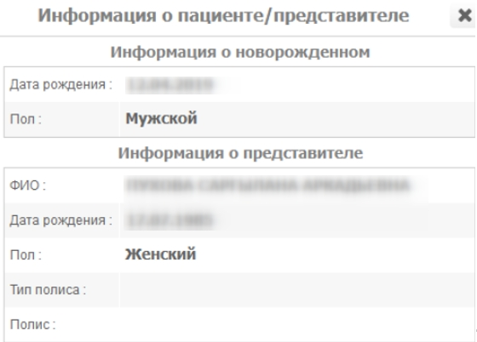
Рисунок 14 – Окно просмотра информации о новорожденном пациенте
Данное окно содержит сведения:
- Информация о новорожденном:
  - Пол;
  - Дата рождения;
- Информация о представителе:
  - ФИО;
  - Дата рождения;
  - Пол;
  - Тип полиса;
  - Полис.
На вкладке детального просмотра реализована возможность экспорта данных в формате *.xlsx (см. раздел 4.2.5 Экспорт в формате *.xlsx и *.xml настоящего Руководства).
На вкладке детального просмотра также реализована возможность добавления столбцов (см. раздел 4.2.2 Изменение перечня столбцов таблицы настоящего Руководства).
Перечень доступных столбцов:
- Дата ошибки;
- Имя файла-источника;
- Подразделение МО;
- ФИО пациента;
- ДР пациента;
- Тип полиса;
- Серия полиса;
- Номер полиса;
- Тип документа, удостоверяющий личность (далее – ДУЛ);
- Серия/номер ДУЛ;
- Условия оказания МП;
- Профиль МП;
- Дата начала лечения;
- Дата окончания лечения;
- Код диагноза;
- Ошибка.
На вкладке детального просмотра также реализована возможность проведения сортировки данных по столбцам (см. раздел 4.2.1 Сортировка данных настоящего Руководства).
На вкладке детали детального просмотра также реализована возможность проведения фильтрации данных (см. раздел 4.2.3 Фильтрация данных настоящего Руководства).
Перечень доступных параметров для фильтрации:
- Имя файла-источника;
- Подразделение МО;
- ФИО пациента;
- Номер полиса;
- Условия оказания МП;
- Профиль МП;
- Дата окончания лечения с/по.
    - Вкладка «МЭК»
Вкладка «МЭК» предназначена для мониторинга случаев, не прошедших медико-экономический контроль (Рисунок 15).
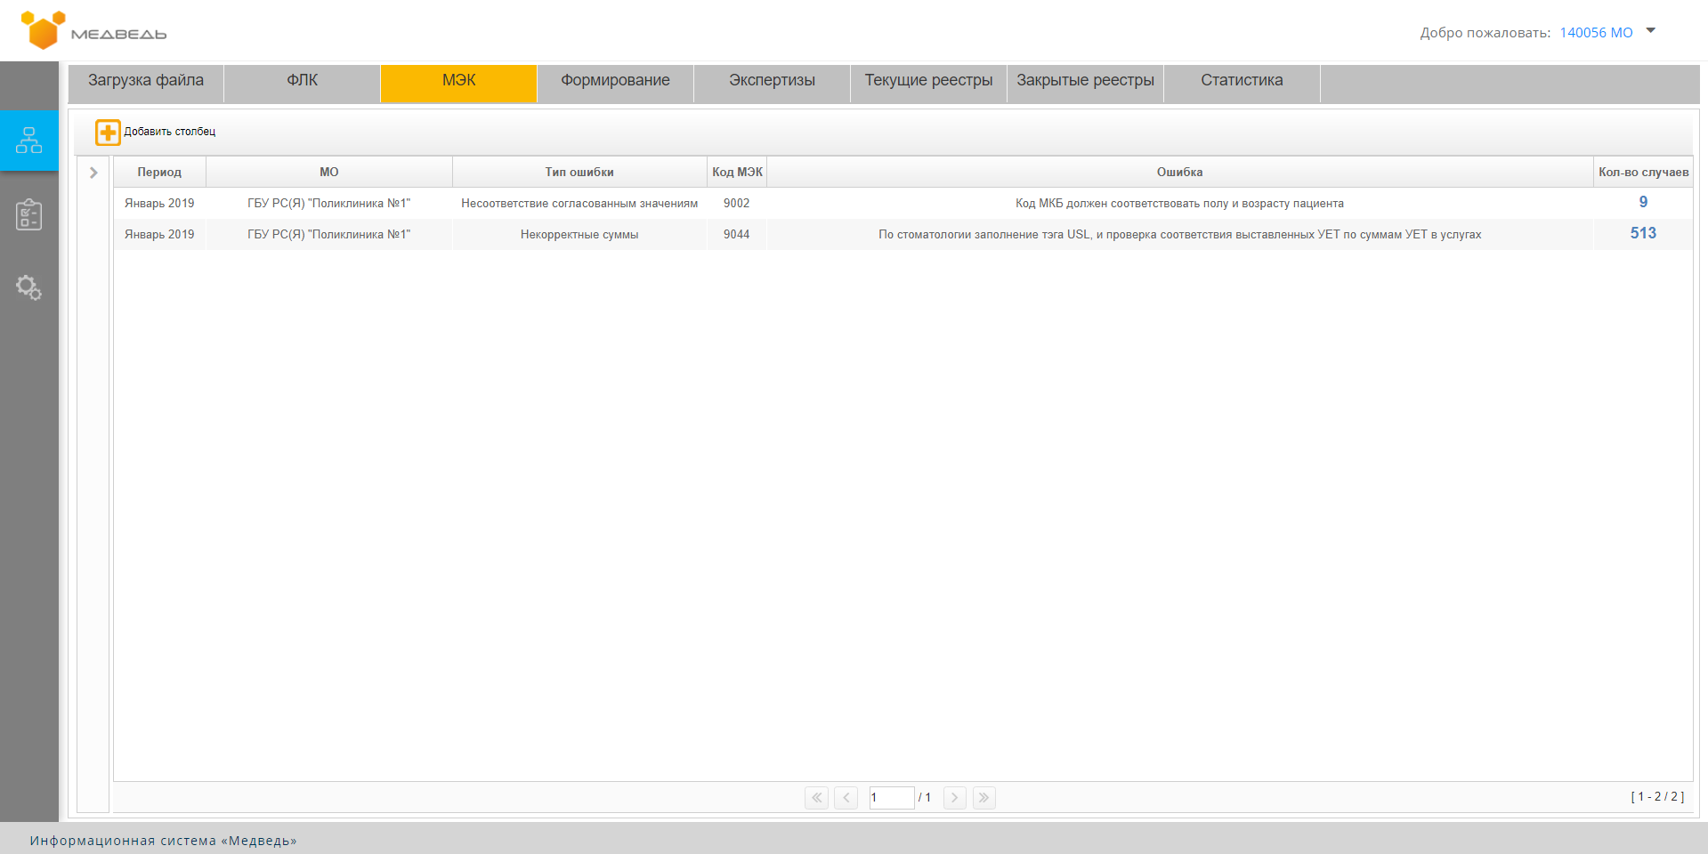
Рисунок 15 – Просмотр вкладки «МЭК». Общий вид
В таблице отображаются случаи в статусе «МЭК. Отклонен». Пользователю отображаются строки только по его МО, если у пользователя добавлено отношение к структурному подразделению МО, то на данной вкладке будут отражаться ошибки для случаев данного подразделению.
На вкладке доступны следующие кнопки для двух видов отображения (общий, детальный) (Таблица 6).
Таблица 6 – Описание кнопок на вкладке «МЭК»
Кнопка | Описание | Вид вкладки
 | Экспорт списка случаев в формате *.xlsx | Детальный
 | Выбор столбцов для отображения на экране | Общий, детальный
 | Возврат на вкладку общего вида | Детальный

В таблице представлены случаи в статусе «МЭК. Отклонен». По умолчанию отображается следующая информация:
- Период;
- МО;
- Тип ошибки;
- Код МЭК;
- Ошибка;
- Кол-во случаев.
На данной вкладке реализована возможность добавления столбцов (см. раздел 4.2.2 Изменение перечня столбцов таблицы настоящего Руководства).
Перечень доступных столбцов для добавления:
- Период;
- МО;
- Подразделение МО;
- Тип ошибки;
- Код МЭК;
- Ошибка.
На данной вкладке реализована возможность проведения сортировки данных по столбцам (см. раздел 4.2.1 Сортировка данных настоящего Руководства).
На вкладке реализована возможность проведения фильтрации данных (см. раздел 4.2.3 Фильтрация данных настоящего Руководства).
Перечень доступных параметров для фильтрации:
- Период;
- МО;
- Тип ошибки;
- Код МЭК.
Для отображения детальной информации о случаях по типу ошибки необходимо нажать левой кнопкой мышки на количество случаев в столбце «Кол-во случаев» на нужной записи.
В список попадают только случаи в статусе «МЭК. Отклонен». На вкладке детального просмотра по умолчанию отображается следующая информация (Рисунок 16):
- Подразделение МО;
- ФИО пациента;
- ДР пациента;
- Тип полиса;
- Серия;
- Номер полиса;
- Условия оказания МП;
- Профиль МП;
- Дата начала случая;
- Дата закрытия случая;
- Диагноз осн.;
- Услуги;
- Комментарий, иконка .
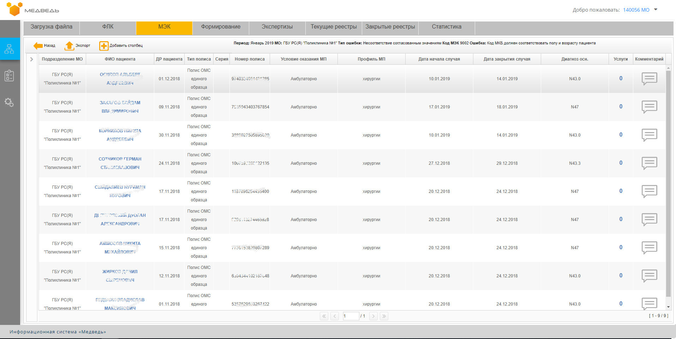
Рисунок 16 – Просмотр вкладки «МЭК». Детальный вид
Справа на панели действий отображается информация о выбранной группе случаев:
- Период, МО, Тип ошибки, Код МЭК, Ошибка.
На вкладке детального просмотра реализована возможность экспорта данных в формате *.xlsx (см. раздел 4.2.5 Экспорт в формате *.xlsx и *.xml настоящего Руководства).
На вкладке детального просмотра также реализована возможность добавления столбцов (см. раздел 4.2.2 Изменение перечня столбцов таблицы настоящего Руководства).
Перечень доступных столбцов для добавления:
- Подразделение МО;
- ФИО пациента;
- ДР пациента;
- Тип полиса;
- Серия;
- Номер полиса;
- Условия оказания МП;
- Профиль МП;
- Дата начала случая;
- Дата закрытия случая;
- Диагноз осн.;
- МО прикрепления;
- Вид МП;
- Форма оказания МП;
- Отделение;
- Направившее МО;
- Тип направившего МО;
- Поступление;
- Цель;
- Место лечения;
- Результат;
- Итог случая;
- Исход;
- Дата начала за. случая;
- Дата окончания зак. случая;
- Детский профиль;
- Дата талона ВМП;
- Дата план. госпит-ции;
- Метод ВМП;
- Код вида ВМП;
- Вид ВМП;
- Специальность врача;
- Кол-во ед. оплаты МП;
- Кол-во активных ед. МП;
- Кол-во посещений, койко-дней, пациенто-дней;
- Кол-во посещений на дому;
- Сумма, выставленная к оплате;
- Услуги;
- Комментарий, иконка .
На вкладке детального просмотра реализована возможность проведения сортировки данных по столбцам (см. раздел 4.2.1 Сортировка данных настоящего Руководства).
На вкладке детального просмотра реализована возможность проведения фильтрации данных (см. раздел 4.2.3 Фильтрация данных настоящего Руководства).
Перечень доступных параметров для фильтрации:
- Подразделение МО;
- ФИО пациента;
- Номер полиса;
- Условия оказания МП;
- Профиль МП;
- Дата закрытия случая с/по;
- Диагноз осн.
Просмотреть услуги каждого случая возможно нажатием левой кнопкой мышки по количеству услуг в столбце «Услуги» (Рисунок 17).
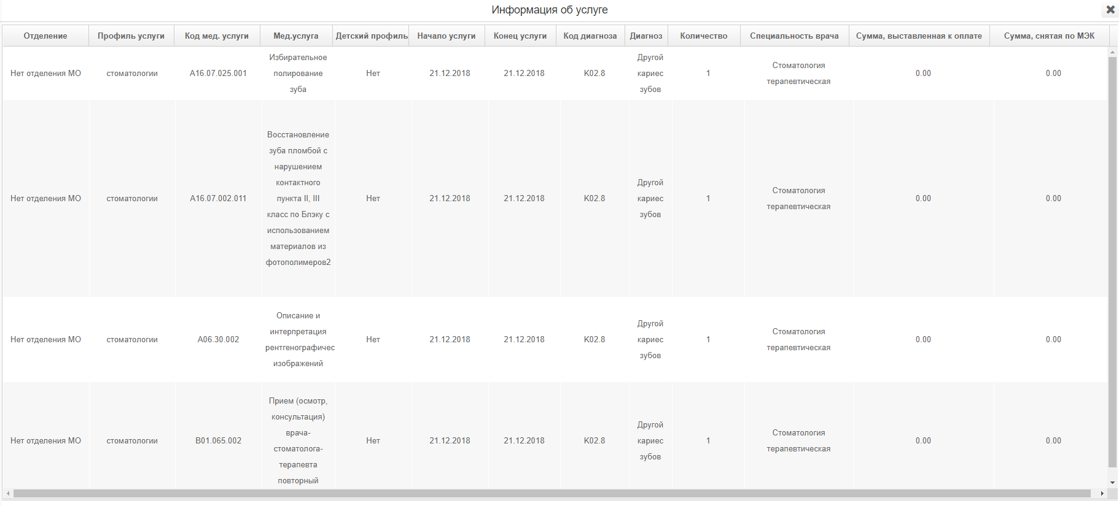
Рисунок 17 – Просмотр услуг случаев
После проведения анализа ошибок МЭК необходимо внести соответствующие правки в ЕРМИС/МИС. Обновленные случаи необходимо заново загрузить в ИС ПУОМП (см. раздел 4.3.3.2 Обмен данными между ЕРМИС и ИС ПУОМП настоящего Руководства).
После обновлении случая в системе он снова пройдет проверки МЭК и, в случае успешно исправленной ошибки, отобразится на вкладке «Формирование» со статусом «Готов к реестру».
Примечание. На вкладке детального просмотра доступна возможность оставить комментарий для случая (см. раздел 4.2.4 Работа с комментариями настоящего Руководства).

      - Просмотр подробной информации о пациенте
Примечание. Просмотр подробной информации о пациенте также доступен на вкладках детального просмотра «Формирование», «Экспертизы», «Текущие реестры» и «Закрытые реестры».

Для просмотра информации о пациенте необходимо нажать левой кнопкой мыши на ссылку в его имени в столбце «ФИО пациента» на вкладке детального вида. Откроется окно с информацией о выбранном пациенте (Рисунок 18).
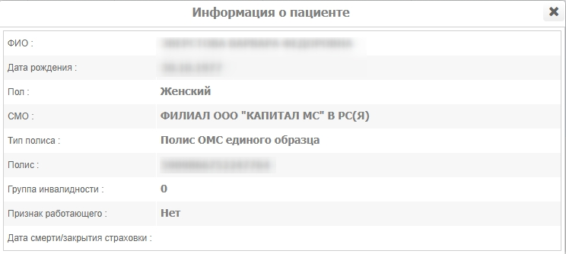
Рисунок 18 – Окно просмотра информации о пациенте
Данное окно содержит сведения:
- ФИО;
- Дата рождения;
- Пол;
- СМО;
- Тип полиса;
- Полис;
- Группа инвалидности;
- Признак работающего;
- Дата смерти/закрытие страховки.
Чтобы закрыть информацию о пациенте, нажмите .
Если пациент новорожденный, и у него еще нет свидетельства о рождении, то в ИС ПУОМП он будет обозначен как новорожденный, а его представителем будет являться родитель. В таком случае, при просмотре информации о пациенте откроется окно (Рисунок 19) с информацией о выбранном пациенте.
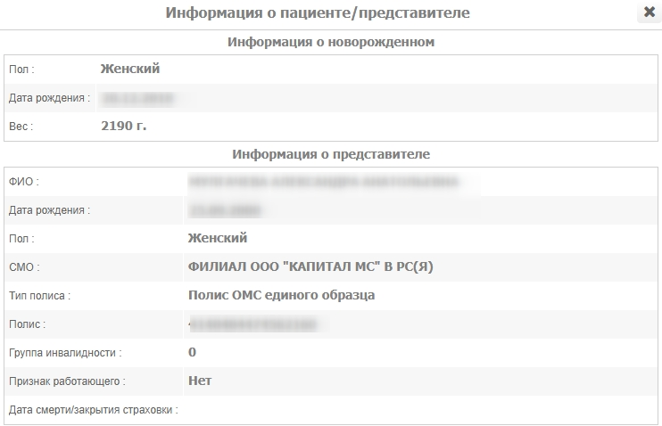
Рисунок 19 – Окно просмотра информации о новорожденном пациенте
Данное окно содержит сведения:
- Информация о новорожденном:
  - Пол;
  - Дата рождения;
  - Вес;
- Информация о представителе:
  - ФИО;
  - Дата рождения;
  - Пол;
  - СМО;
  - Тип полиса;
  - Полис;
  - Группа инвалидности;
  - Признак работающего;
  - Дата смерти/закрытие страховки.
      - Обмен данными между ЕРМИС и ИС ПУОМП
Если в медицинской организации стоит система ЕРМИС, то в процессе работы будет настроен автоматический экспорт информации о вновь созданных и исправленных случаях в файлы обмена, которые будут отправляться в ИС ПУОМП каждую ночь по расписанию через сеть Vipnet.
Для того, чтобы исправления по случаям попадали в ИС ПУОМП необходимо, стоя на исправленном талоне амбулаторного больного (модуль «Поликлиника»), либо на журнале пациентов (модуль «Стационар») вызвать правой кнопкой мыши меню и выбрать пункт «Документооборот»/ «Снять признак выгрузки». А затем провести необходимые исправления данных. Если не снять признак выгрузки и исправить информацию о случае или пациенте, то данные автоматически не попадут в ИС ПУОМП.
    - Вкладка «Формирование»
Вкладка «Формирование» предназначена для мониторинга случаев, прошедших контроли ФЛК и МЭК, изменения их статусов и формирования реестров за отчетный период (Рисунок 20).
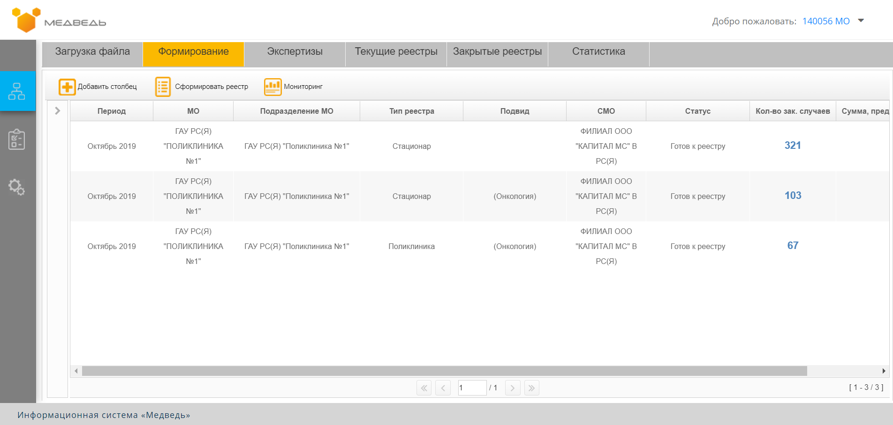
Рисунок 20 – Просмотр вкладки Формирование. Общий вид
На вкладке доступны следующие кнопки для двух видов отображения (общий, детальный) (Таблица 7).
Таблица 7 – Описание кнопок на вкладке «Формирование»
Кнопка | Описание | Вид вкладки
 | Экспорт списка случаев в формате *.xlsx | Детальный
 | Выбор столбцов для отображения на экране | Общий, детальный
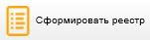 | Формирование реестров | Общий
 | Мониторинг случаев | Общий
 | Возврат на вкладку общего вида | Детальный

При первом открытии вкладки отображается сгруппированная информация в статусах «Готов к реестру», «Приостановлен». Пользователю отображаются строки только по его МО, если у пользователя добавлено отношение к структурному подразделению МО, то на данной вкладке будут отображаться случаи только по данному подразделению.
На общем виде вкладки отображается следующая информация:
- Период;
- МО;
- Подразделение МО;
- Тип реестра;
- Подвид;
- СМО;
- Статус:
  - «Готов к реестру»;
  - «Приостановлен»;
- Кол-во зак. случаев;
- Сумма, предъявленная к оплате.
На данной вкладке реализована возможность добавления столбцов (см. раздел 4.2.2 Изменение перечня столбцов таблицы настоящего Руководства).
Перечень возможных столбцов для добавления:
- Период;
- МО;
- Подразделение МО;
- Тип реестра;
- Подвид;
- СМО;
- Статус.
На данной вкладке реализована возможность проведения сортировки данных по столбцам (см. раздел 4.2.1 Сортировка данных настоящего Руководства).
На вкладке представлена возможность проведения фильтрации данных (см. раздел 4.2.3 Фильтрация данных настоящего Руководства).
Перечень доступных параметров для фильтрации:
- Период;
- МО;
- Подразделение МО;
- Тип реестра;
- СМО;
- Статус.
Для отображения детальной информации о случаях необходимо нажать левой кнопкой мышки на количество законченных случаев в столбце «Кол-во зак. случаев» на нужной записи.

На вкладке детального просмотра по умолчанию отображается следующая информация (Рисунок 21):
- Подразделение МО;
- Статус;
- ФИО пациента;
- Тип полиса;
- Серия;
- Номер полиса;
- Онкоблок, активная иконка при наличии информации/неактивная иконка при отсутствии информации;
- Клинико-статистическая группа/клинико-профильная группа
(далее – КСГ/КПГ), активная иконка при наличии информации/неактивная иконка при отсутствии информации;
- Условие оказания МП;
- Тип реестра;
- Подвид;
- Профиль МП;
- Дата начала случая;
- Дата закрытия случая;
- Диагноз осн.;
- Услуга;
- Комментарий, иконка .
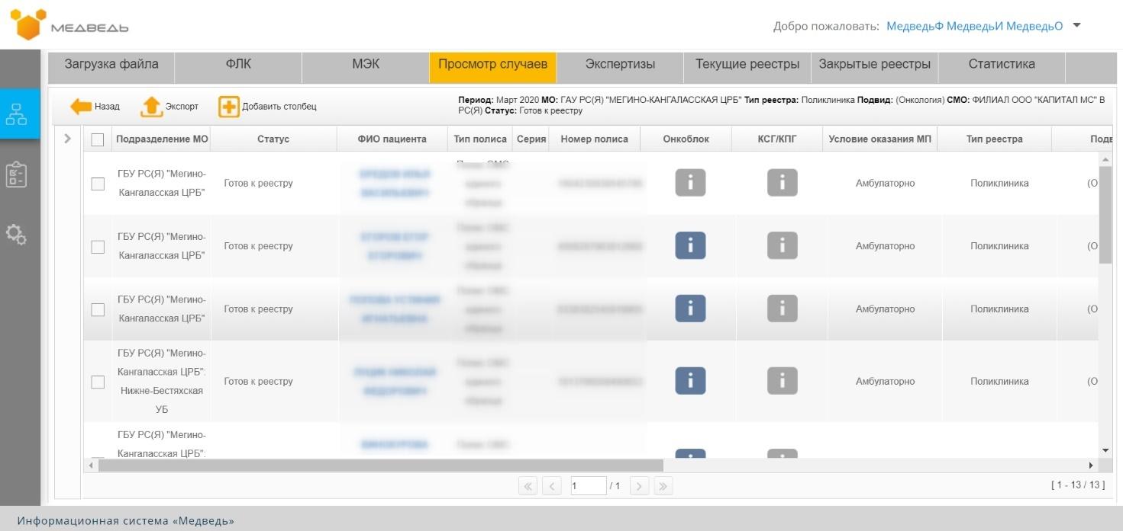
Рисунок 21 – Просмотр вкладки «Формирование». Детальный вид
Справа на панели действий отображается информация о выбранной группе случаев:
- Период, МО, Тип реестра, Подвид, СМО, Статус.
На вкладке детального просмотра реализована возможность экспорта данных в формате *.xlsx (см. раздел 4.2.5 Экспорт в формате *.xlsx и *.xml настоящего Руководства).
На вкладке детального просмотра также реализована возможность добавления столбцов (см. раздел 4.2.2 Изменение перечня столбцов таблицы настоящего Руководства).
Перечень доступных столбцов для добавления:
- Подразделение МО;
- Статус;
- ФИО пациента;
- Тип полиса;
- Серия полиса;
- Номер полиса;
- Онкоблок, активная иконка при наличии информации/неактивная иконка при отсутствии информации;
- КСГ/КПГ, активная иконка при наличии информации/неактивная иконка при отсутствии информации;
- Условие оказания МП;
- Тип реестра;
- Подвид;
- Профиль МП;
- Дата начала случая;
- Дата закрытия случая;
- Диагноз осн.;
- МО прикрепления;
- Вид МП;
- Форма оказания МП;
- Отделение;
- Направление МО;
- Тип направления МО;
- Поступление;
- Цель;
- Место лечения;
- Результат;
- Итог случая;
- Исход;
- Дата начала зак. случая;
- Дата окончания зак. случая;
- Детский профиль;
- Дата талона ВМП;
- Дата план. госпит-ции;
- Метод ВМП;
- Код вида ВМП;
- Вид ВМП;
- Специальность врача;
- Кол-во ед. оплаты МП;
- Кол-во активных ед. МП;
- Кол-во посещений, койко-дней, пациенто-дней;
- Кол-во посещений на дому;
- Сумма, выставленная к оплате;
- Услуга;
- Комментарий, иконка .
На вкладке детального просмотра реализована возможность проведения сортировки данных по столбцам (см. раздел 4.2.1 Сортировка данных настоящего Руководства).
На вкладке детального просмотра реализована возможность проведения фильтрации данных (см. раздел 4.2.3 Фильтрация данных настоящего Руководства).
Перечень доступных параметров для фильтрации:
- Подразделение МО;
- ФИО пациента;
- Номер полиса;
- Условие оказания МП;
- Профиль МП;
- Дата закрытия случая с/по.
Просмотреть услуги каждого случая возможно нажатием левой кнопкой мышки по количеству услуг в столбце «Услуга» (Рисунок 22).
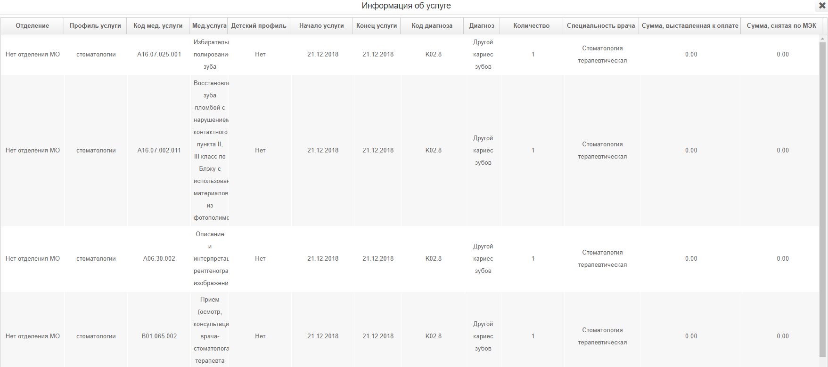
Рисунок 22 – Просмотр услуг случаев

Примечание. На данной вкладке представлена возможность просмотра подробной информации о пациенте (см. раздел 4.3.3.1 Просмотр подробной информации о пациенте настоящего Руководства), реализована возможность оставить комментарий для случая (см. раздел 4.2.4 Работа с комментариями настоящего Руководства).

      - Просмотр онкоблока отдельного случая
Примечание. Просмотр подробной информации об онкоблоке также доступен на вкладках детального просмотра «Текущие реестры» и «Закрытые реестры».

Чтобы посмотреть информацию об онкоблоке отдельного случая, необходимо нажать левой кнопкой мышки по иконке в столбце «Онкоблок» на вкладке детального вида. Откроется просмотр онкоблока отдельного случая (Иконка будет активной при наличии информации) (Рисунок 23).
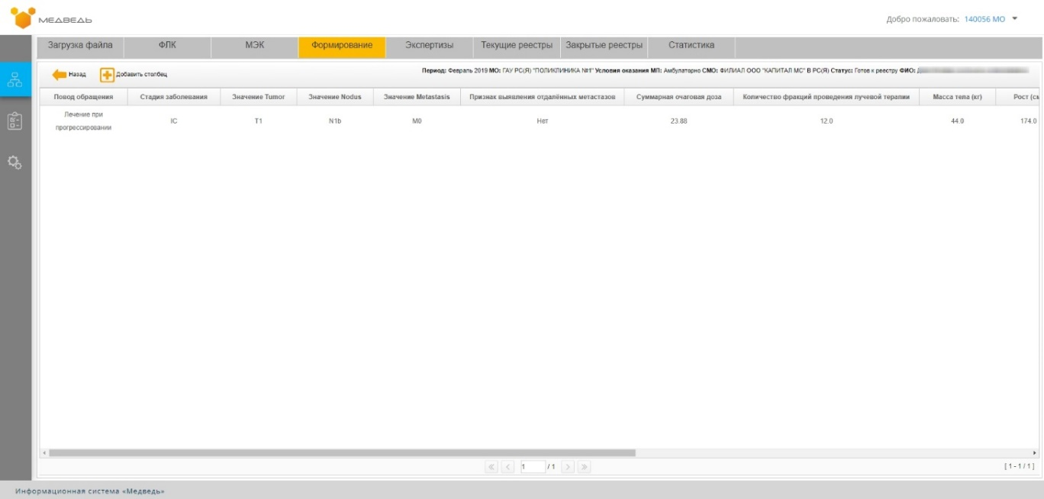
Рисунок 23 – Просмотр онкоблока отдельного случая
На вкладке просмотра онкоблока отдельного случая по умолчанию отображается следующая информация:
- Повод обращения;
- Стадия заболевания;
- Значение Tumor;
- Значение Nodus;
- Значение Metastasis;
- Признак выявления отдалённых метастазов;
- Суммарная очаговая доза;
- Количество фракций проведения лучевой терапии;
- Масса тела (кг);
- Рост (см);
- Площадь поверхности тела (м2);
- Диагностический блок, активная иконка при наличии информации/неактивная иконка при отсутствии информации;
- Сведения об имеющихся противопоказаниях и отказах, активная иконка при наличии информации/неактивная иконка при отсутствии информации;
- Сведения об услуге при лечении онкологического заболевания, активная иконка при наличии информации/неактивная иконка при отсутствии информации.
При наличии информации для детального просмотра столбца «Диагностический блок» необходимо нажать на активную иконку , откроется окно (Рисунок 24) со следующей информацией:
- Дата взятия материала;
- Тип диагностического показателя;
- Код диагностического показателя;
- Код результата диагностики;
- Признак получения результата диагностики.
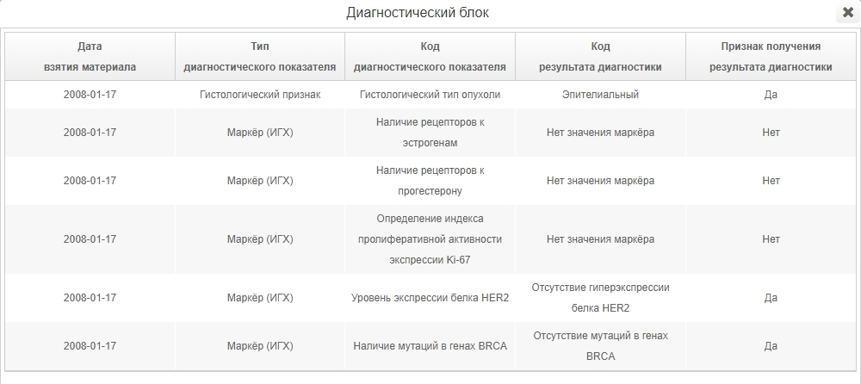
Рисунок 24 – Окно «Диагностический блок»
При наличии информации для детального просмотра столбца «Сведения об имеющихся противопоказаниях и отказах» необходимо нажать на активную иконку , откроется окно (Рисунок 25) со следующей информацией:
- Код противопоказания или отказа;
- Дата регистрации противопоказания или отказа.
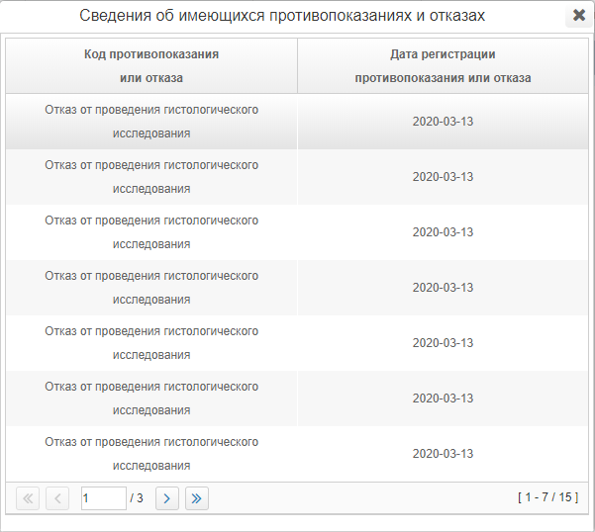
Рисунок 25 – Окно «Сведения об имеющихся противопоказаниях и отказах»
При наличии информации для детального просмотра столбца «Сведения об услуге при лечении онкологического заболевания» необходимо нажать на активную иконку , откроется окно (Рисунок 26) со следующей информацией:
- Тип услуги;
- Тип хирургического лечения;
- Линия лекарственной терапии;
- Цикл лекарственной терапии;
- Признак проведения профилактики тошноты и рвотного рефлекса;
- Тип лучевой терапии.
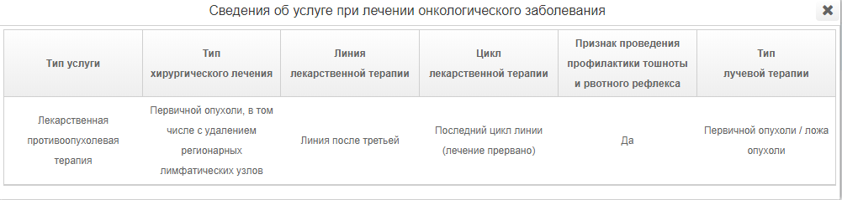
Рисунок 26 – Окно «Сведения об услуге при лечении онкологического заболевания»
Справа на панели действий отображается информация о выбранной группе случаев:
- Период, МО, Условия оказания МП, СМО, Статус, ФИО.
На вкладке просмотра онкоблока также реализована возможность добавления столбцов (см. раздел 4.2.2 Изменение перечня столбцов таблицы настоящего Руководства).
Перечень доступных столбцов для добавления:
- Повод обращения;
- Стадия заболевания;
- Значение Tumor;
- Значение Nodus;
- Значение Metastasis;
- Признак выявления отдалённых метастазов;
- Суммарная очаговая доза;
- Количество фракций проведения лучевой терапии;
- Масса тела (кг);
- Рост (см);
- Площадь поверхности тела (м2);
- Диагностический блок, активная иконка при наличии информации/неактивная иконка при отсутствии информации;
- Сведения об имеющихся противопоказаниях и отказах, активная иконка при наличии информации/неактивная иконка при отсутствии информации;
- Сведения об услуге при лечении онкологического заболевания, активная иконка при наличии информации/неактивная иконка при отсутствии информации.
      - Просмотр КСГ/КПГ отдельного случая
Примечание. Просмотр подробной информации о КСГ/КПГ также доступен на вкладках детального просмотра «Текущие реестры» и «Закрытые реестры».
Чтобы посмотреть информацию о КСГ/КПГ отдельного случая, необходимо нажать левой кнопкой мышки по иконке в столбце «КСГ/КПГ» на вкладке детального вида (Иконка будет активной при наличии информации). Откроется просмотр КСГ/КПГ отдельного случая (Рисунок 27).
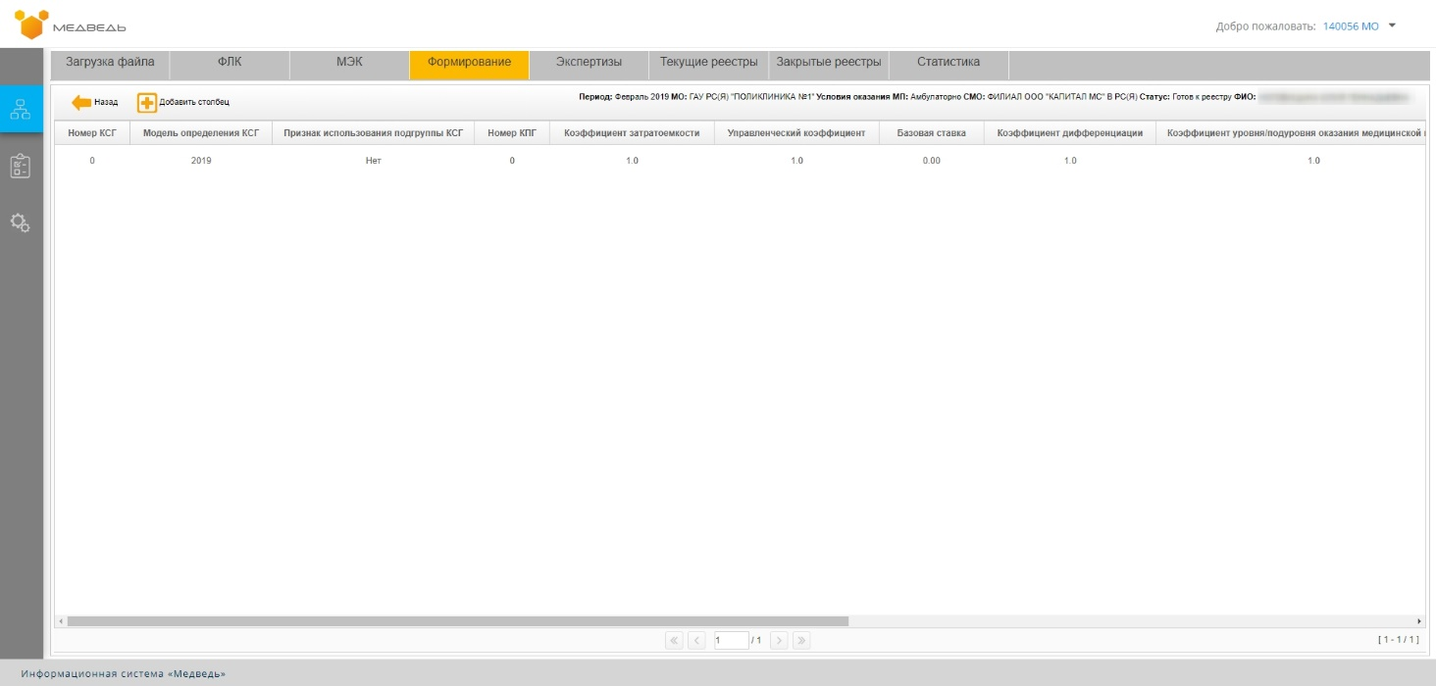
Рисунок 27 – Просмотр КСГ/КПГ отдельного случая
На вкладке просмотра КСГ/КПГ отдельного случая по умолчанию отображается следующая информация:
- Номер КСГ;
- Модель определения КСГ;
- Признак использования подгруппы КСГ;
- Номер КПГ;
- Коэффициент затратоемкости;
- Управленческий коэффициент;
- Базовая ставка;
- Коэффициент дифференциации;
- Коэффициент уровня/подуровня оказания медицинской помощи;
- Классификационный критерий;
- Признак использования КСЛП;
- Применённый коэффициент сложности лечения пациента;
- Коэффициенты сложности лечения, активная иконка при наличии информации/неактивная иконка при отсутствии информации.
При наличии информации для детального просмотра столбца «Коэффициенты сложности лечения» необходимо нажать на активную иконку , откроется окно (Рисунок 28) со следующей информацией:
- Номер коэффициента сложности лечения пациента;
- Значение коэффициента сложности лечения пациента.
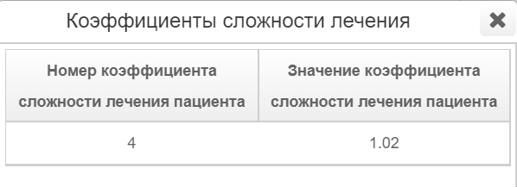
Рисунок 28 – Окно «Коэффициенты сложности лечения»
Справа на панели действий отображается информация о выбранной группе случаев:
- Период, МО, Условия оказания МП, СМО, Статус, ФИО.
На вкладке просмотра КСГ/КПГ также реализована возможность добавления столбцов (см. раздел 4.2.2 Изменение перечня столбцов таблицы настоящего Руководства).
Перечень доступных столбцов для добавления:
- Номер КСГ;
- Модель определения КСГ;
- Признак использования подгруппы КСГ;
- Номер КПГ;
- Коэффициент затратоемкости;
- Управленческий коэффициент;
- Базовая ставка;
- Коэффициент дифференциации;
- Коэффициент уровня/подуровня оказания медицинской помощи;
- Классификационный критерий;
- Признак использования КСЛП;
- Применённый коэффициент сложности лечения пациента;
- Коэффициенты сложности лечения, активная иконка при наличии информации/неактивная иконка при отсутствии информации.
      - Формирование реестра
Реестр формируется только из случаев в статусе «Готов к реестру». Случаи, которые по тем или иным причинам не должны попасть в формируемый реестр, необходимо перевести в статус «Приостановлен», выбрав соответствующее значение из выпадающего списка в столбце «Статус».
Описание статусов случаев и возможных действий представлено ниже (Таблица 8).
Таблица 8 – Статусы случаев при формировании
Статус | Действия
«Приостановлен» | Случаи в статусе «Приостановлен» не попадают в реестр, но остаются видны на данной вкладке. При необходимости можно перевести случай из статуса «Приостановлен» в статус «Исключен», который предполагает окончание работы с данным случаем в Системе.  При необходимости можно перевести случай из статуса «Приостановлен» в статус «Готов к реестру» и при формировании реестров данный случай попадет в реестр.
«Готов к реестру» | Случаи в статусе «Готов к реестру» попадают в формируемые реестры:  - в разрезе страховых медицинских организаций (далее – СМО)/ТФОМС;  - в разрезе периодов;  - в разрезе типов реестров;  - в разрезе подразделений МО.
«Включен в реестр» | После формирования реестра все его случаи переводятся из статуса «Готов к реестру» в статус «Включен в реестр» и перестают видны быть на вкладке «Формирование».

Для формирования реестра необходимо выполнить следующие действия:
- нажать левой кнопкой мыши на кнопку 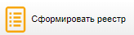 на вкладке общего вида. Откроется диалоговое окно «Формирование реестра» (Рисунок 29).
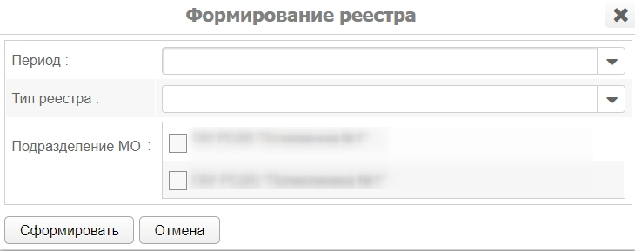
Рисунок 29 – Формирование реестра
- выбрать один из предложенных периодов и типов реестра;
- отметить в чек-боксе необходимое подразделение МО;
- нажать левой кнопкой мыши на кнопку ;
- после нажатия кнопки будут сформированы один или несколько реестров со статусом «Создан», они отобразятся на вкладке «Текущие реестры» (блок-схема статусов реестров и случаев представлена в приложении (Приложение А Блок схемы смены статусов реестров и случаев настоящего Руководства).
Если у пользователя добавлено отношение к структурному подразделению МО, то реестр будет сформирован только по случаям структурного подразделения пользователя.
При формировании реестра производится проверка фактического объема случаев в разрезе видов помощи с плановыми объемами случаев, соответствующих видов помощи. По результату проверки возможны три варианта сообщений и дальнейших действий пользователя (Таблица 9).
Таблица 9 – Действия возникновении сообщений о плановых данные для пользователя МО
Текст сообщения | Дальнейшие действия пользователя МО
Реестры по выбранному виду помощи превысили плановые объемы на текущий момент. Реестры были уменьшены на ** случаев. Формирование реестров завершено. | Сформированные реестры превысили плановый объем по соответствующему виду помощи. Случаи сверх нормы были вынесены за рамки реестров обратно в статус "Готов к реестру". Данные случаи могут попасть в следующий реестр, если будут скорректированы плановые объемы на стороне ТФОМС.
Формирование реестров успешно завершено. | Сформированные реестры входят в плановые объемы для данной МО
Формирование реестров успешно завершено. Плановые объемы для вашего МО отсутствуют. | Сформированные реестры не были проверены на превышение плановых объемов. Поставить в известность специалистов ТФОМС об отсутствии плановых объемов для данного МО пользователя

Если реестр за определенный период и тип реестра не был отправлен в СМО и остался в статусе «Создан», то, в случае загрузки в Систему новых случаев за тот же период/тип реестра и запуска формирования реестра за тот же период/тип реестра, то случаи дополнят в ранее созданный реестр. Если реестр по данному периоду/типу реестра был отправлен в СМО, то создастся дополнительный реестр за указанный период и тип реестра.
      - Мониторинг случаев
В Системе доступен мониторинг случаев в статусах «Готов к реестру» и включенных в реестры в статусе «Создан». Отношение к периоду рассчитывается по вхождению даты окончания закрытого случая в указанный отчетный период.
Для получения отчета необходимо:
- нажать левой кнопкой мыши на кнопку 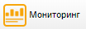 на вкладке общего вида;
- выбрать период/периоды для проведения анализа (Рисунок 30);
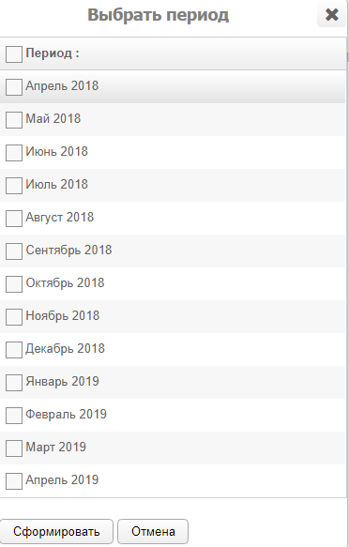
Рисунок 30 – Выбор периода для мониторинга
- система откроет в отдельном окне файл, содержащий информацию, описанную в приложении (Приложение Б) (Рисунок 31).
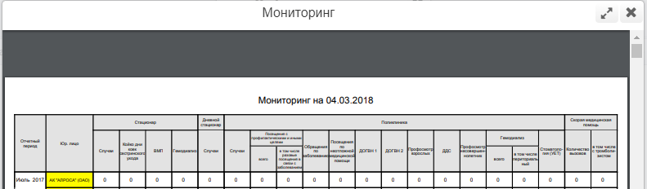
Рисунок 31 – Мониторинг
- открытый файл можно сохранить на ПК-пользователя, нажав кнопку. Меню появляется при наведении мыши на серую панель.
Файл можно распечатать, нажав кнопку .
Если все значения за период будут равны 0, то ячейка с наименованием юридического лица подсветится желтым цветом.
      - Изменение статуса случая
Чтобы изменить статус случая необходимо выполнить следующие действия:
- перейти в детальный вид вкладки «Формирование».
- выбрать случай. Нажать левой кнопкой мыши на статус случая (Рисунок 32).
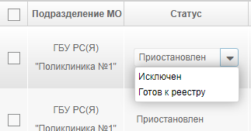
Рисунок 32 – Выбор случая для смены его статуса
- выбрать нужный статус в выпадающем списке. Случаю присвоится указанный статус.
- нажать левой кнопкой мыши на любое свободное место внутри заполняемой таблицы.
Если один статус необходимо присвоить нескольким случаям, то необходимо выполнить следующий действия:
- выделить случаи, проставив галочки в первом столбце. На панели действия появится выпадающий список.
- выбрать необходимый статус в выпадающем списке, щелкнув по нему (Рисунок 33).
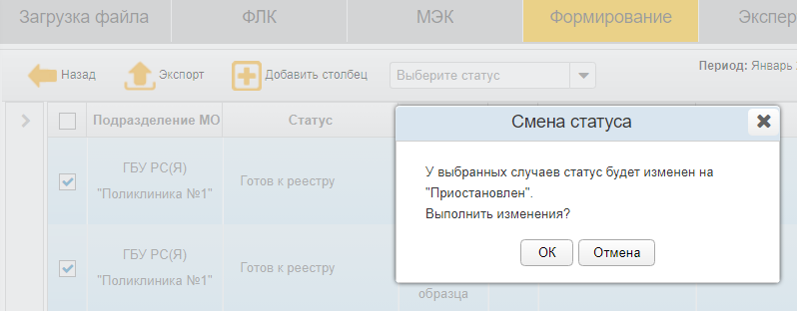
Рисунок 33 – Групповая смена статуса случаев
- подтвердить смену статуса в открывшемся окне.
Статус всех указанных случаев поменяется на выбранный. Далее Система отобразит сообщение об успешном выполнении операции: «Статусы объектов успешно изменены».
Если какие-то случаи не могут перейти в указанный статус, то статус останется прежним. В этом случае система выдаст предупреждающее сообщение «Смена статусов одного или нескольких выбранных объектов противоречит блок-схеме статусов. Статусы изменены частично».
    - Вкладка «Экспертизы»
Вкладка «Экспертизы» содержит перечень актов снятий по медико-экономической экспертизе (далее – МЭЭ) и по экспертизе качества медицинской помощи (далее – ЭКМП), а также случаи, включенные в данные акты (Рисунок 34). Пользователю отображаются акты только по его организации. На вкладке настроен автофильтр, отображаются данные за текущий отчетный год.

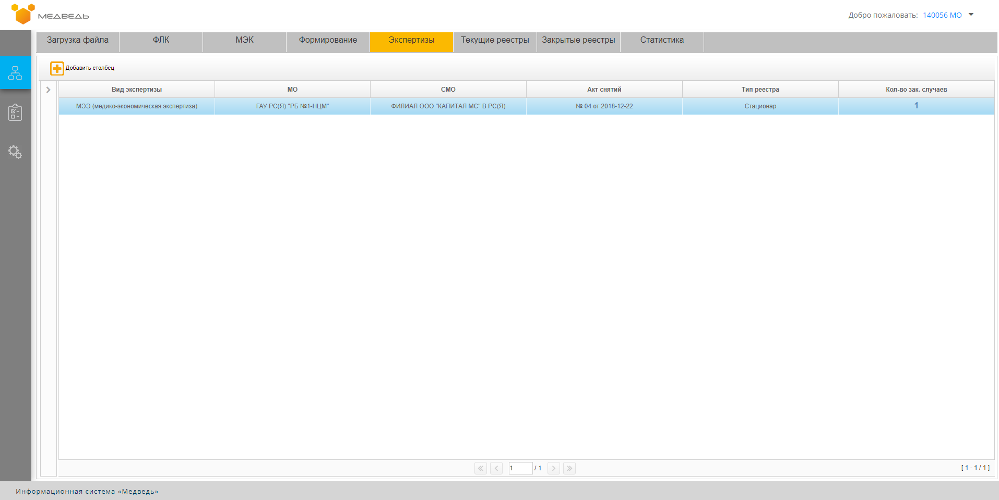
Рисунок 34 – Просмотр вкладки «Экспертизы». Общий вид
На вкладке доступны следующие кнопки для двух видов отображения (общий, детальный), описанные в таблице ниже (Таблица 10).
Таблица 10 – Описание кнопок на вкладке «Экспертизы»
Кнопка | Описание | Вид вкладки
 | Экспорт списка случаев в формате *.xlsx | Детальный
 | Выбор столбцов для отображения на экране. | Общий, детальный
 | Возврат на вкладку общего вида | Детальный

На вкладке общего вида представлена информация по актам МЭЭ и ЭКМП. На вкладке отображается следующая информация:
- Вид экспертизы;
- МО;
- СМО;
- Акт снятий;
- Тип реестра;
- Кол-во зак. случаев.
На данной вкладке реализована возможность добавления столбцов (см. раздел 4.2.2 Изменение перечня столбцов таблицы настоящего Руководства).
Перечень возможных столбцов для добавления:
- Вид экспертизы;
- МО;
- Подразделение МО;
- СМО;
- Акт снятий;
- Тип реестра.
На данной вкладке реализована возможность проведения сортировки данных по столбцам (см. раздел 4.2.1 Сортировка данных настоящего Руководства).
На вкладке реализована возможность проведения фильтрации данных (см. раздел 4.2.3 Фильтрация данных настоящего Руководства).
Перечень доступных параметров для фильтрации:
- Вид экспертизы;
- МО;
- СМО;
- Период акта с/по.
В зависимости от вида экспертизы в детальном виде вкладки отображаются случаи в статусах «МЭЭ. Отклонен» или «ЭКМП. Отклонен».
Для отображения детальной информации о случаях необходимо нажать левой кнопкой мышки на количество зак. случаев в столбце «Количество зак. случаев» на необходимой записи.
На вкладке детального просмотра по умолчанию отображается следующая информация (Рисунок 35):
- Код ошибки;
- Ошибка;
- Подразделение МО;
- ФИО пациента;
- Тип полиса;
- Серия полиса;
- Номер полиса;
- Условия оказания МП;
- Профиль МП;
- Сумма, принятая к оплате;
- Сумма, снятая по МЭЭ;
- Сумма, снятая по ЭКМП.;
- Комментарий, иконка .
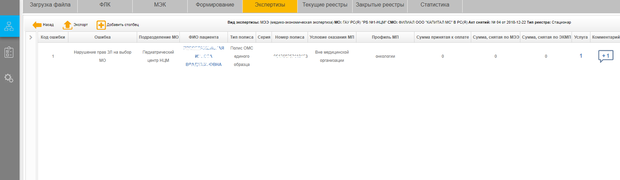
Рисунок 35 – Просмотр вкладки «Экспертизы». Детальный вид
Справа на панели действий отображается информация о выбранном акте:
- Вид экспертизы, МО, СМО, Акт снятия, Тип реестра.
На вкладке детального просмотра реализована возможность экспорта данных в формате *.xlsx (см. раздел 4.2.5 Экспорт в формате *.xlsx и *.xml настоящего Руководства).
На вкладке детального просмотра также реализована возможность добавления столбцов (см. раздел 4.2.2 Изменение перечня столбцов таблицы настоящего Руководства).
Перечень доступных столбцов для добавления:
- Код ошибки;
- Ошибка;
- Подразделение МО;
- ФИО пациента;
- Тип полиса;
- Серия полиса;
- Номер полиса;
- Условия оказания МП;
- Профиль МП;
- Дата начала случая;
- Дата закрытия случая;
- Диагноз осн.;
- МО прикрепления;
- Вид МП;
- Форма оказания МП;
- Отделение;
- Кол-во ед. оплаты МП;
- Кол-во активных ед. МП;
- Кол-во посещений койко-дней, пациенто-дней;
- Кол-во посещений на дому;
- Сумма, выставленная к оплате;
- Сумма, принятая к оплате;
- Сумма, снятия по МЭЭ;
- Сумма, снятия по ЭКМП;
- Комментарий, иконка .
На вкладке детального просмотра реализована возможность проведения сортировки данных по столбцам (см. раздел 4.2.1 Сортировка данных настоящего Руководства).
На вкладке детального просмотра реализована возможность проведения фильтрации данных (см. раздел 4.2.3 Фильтрация данных настоящего Руководства).
Перечень доступных параметров для фильтрации:
- Код ошибки;
- Ошибка;
- Подразделение МО;
- ФИО пациента;
- Номер полиса;
- Условия оказания МП;
- Профиль МП.
Просмотреть услуги каждого случая возможно нажатием левой кнопкой мышки по количеству услуг в столбце «Услуги» (Рисунок 36).
Рисунок 36 – Просмотр услуг случаев

Примечание. На данной вкладке представлена возможность просмотра подробной информации о пациенте (см. раздел 4.3.3.1 Просмотр подробной информации о пациенте настоящего Руководства) и реализована возможность оставить комментарий для случая (см. раздел 4.2.4 Работа с комментариями настоящего Руководства).

    - Вкладка «Текущие реестры»
Вкладка «Текущие реестры» предназначена для мониторинга сформированных реестров, изменения их статусов и для подписания при помощи сертификата электронной подписи (далее – ЭП) (Рисунок 37).
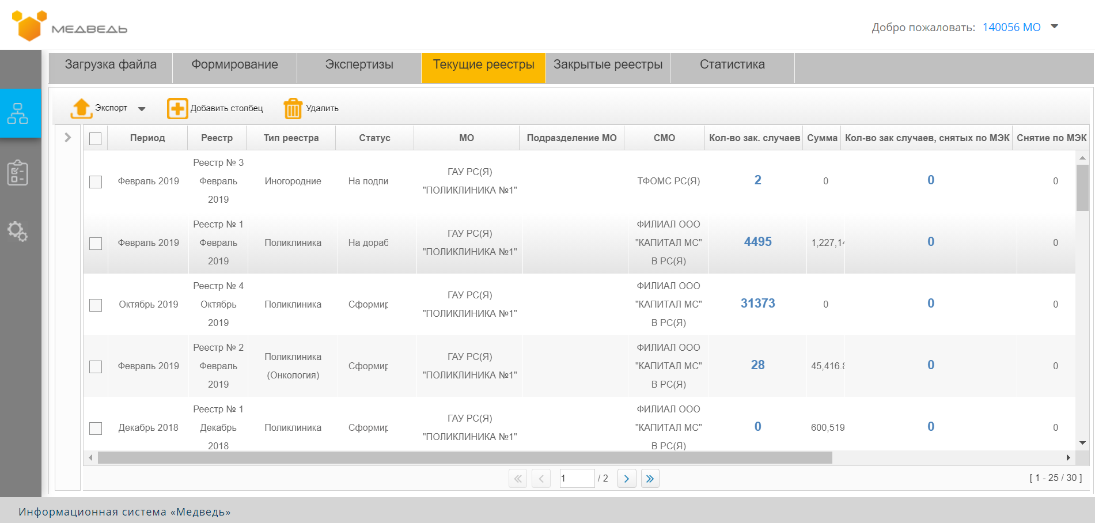
Рисунок 37 – Просмотр вкладки «Текущие реестры». Общий вид
На вкладке доступны следующие кнопки для двух видов отображения (общий, детальный), описанные в таблице ниже (Таблица 11).
Таблица 11 – Описание кнопок на вкладке «Текущие реестры»
Кнопка | Описание | Вид вкладки
 | Экспорт во внешние форматы (*.xml, *.xlsx) | Общий
 | Экспорт списка случаев в формате *.xlsx | Детальный
 | Выбор столбцов для отображения на экране | Общий, детальный
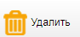 | Удаление реестра | Общий
 | Возврат на вкладку общего вида | Детальный

В таблице отображаются сформированные реестры. Пользователю отображаются строки только по его МО, если у пользователя добавлено отношение к структурному подразделению МО, то на данной вкладке будут отражаться реестры только по подразделению пользователя.
По умолчанию отображается следующая информация по каждому реестру:
- Период;
- Реестр;
- Тип реестра.
- Статус;
- МО;
- Подразделение МО;
- СМО;
- Кол-во зак. случаев;
- Сумма к оплате;
- Кол-во зак. случаев, снятых по МЭК;
- Снятие по МЭК;
- Эл. подпись;
- Действие, иконка ;
- Документы, иконка ;
- Комментарий, иконка .
На вкладке реализована возможность экспорта данных в форматах *.xml и *.xlsx (см. раздел 4.2.5 Экспорт в формате *.xlsx и *.xml настоящего Руководства).
На данной вкладке реализована возможность добавления столбцов (см. раздел 4.2.2 Изменение перечня столбцов таблицы настоящего Руководства).
Перечень возможных столбцов для добавления:
- Идентификатор;
- Дата формирования;
- Период;
- Реестр;
- Тип реестра;
- Статус;
- МО;
- Подразделение МО;
- СМО;
- Кол-во зак. случаев;
- Сумма к оплате;
- Кол-во зак. случаев, снятых по МЭК;
- Снятие по МЭК;
- Эл. подпись;
- Действие, иконка ;
- Создатель;
- Счет, иконка ;
- Документы, иконка ;
- Комментарий, иконка .
На данной вкладке реализована возможность удаления реестров. Для этого необходимо выбрать реестр из таблицы и нажать на кнопку 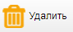. Чтобы воспользоваться групповым удалением, нужно выбрать необходимые реестры из таблицы, выделить их чек-боксы и нажать на кнопку . Групповое удаление можно использовать только для реестров с одинаковыми статусами.
Для удаления доступны реестры только со статусами «Создан» и «На доработку». При удалении удалится реестр и всего его случаи.
На данной вкладке реализована возможность проведения сортировки данных по столбцам (см. раздел 4.2.1 Сортировка данных настоящего Руководства).
На вкладке реализована возможность проведения фильтрации данных (см. раздел 4.2.3 Фильтрация данных настоящего Руководства).
Перечень доступных параметров для фильтрации:
- Дата формирования;
- Период;
- Тип реестра;
- Статус;
- МО;
- Подразделение МО;
- СМО;
- На подпись мне.
Для отображения детальной информации по реестру необходимо нажать левой кнопкой мышки на количество законченных случаев в столбце «Кол-во зак. случаев» на нужной записи.
На вкладке детального просмотра по умолчанию отображается следующая информация (Рисунок 38):
- Подразделение МО;
- Статус;
- ФИО пациента;
- Тип полиса;
- Серия полиса;
- Номер полиса;
- Онкоблок, активная иконка при наличии информации/неактивная иконка при отсутствии информации;
- КСГ/КПГ, активная иконка при наличии информации/неактивная иконка при отсутствии информации;
- Условие оказания МП;
- Профиль;
- Дата начала случая;
- Дата закрытия случая;
- Диагноз осн.
- Сумма, выставленная к оплате;
- Услуга;
- Комментарий, иконка .
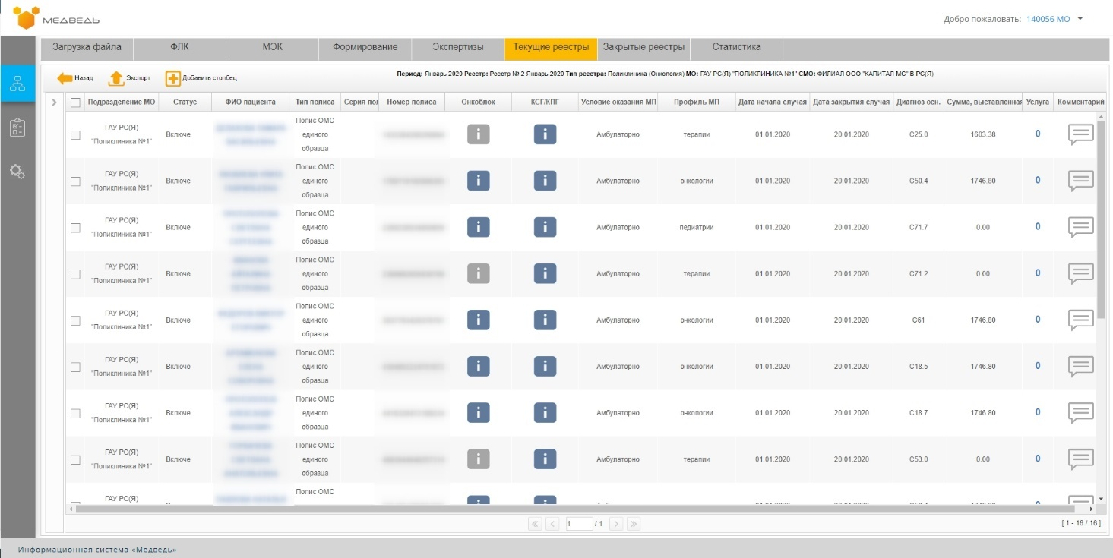
Рисунок 38 – Просмотр вкладки «Текущие реестры». Детальный вид
Справа на панели действий отображается информация о выбранном реестре:
- Период, Реестр, Тип реестра, МО, СМО.
На вкладке детального просмотра информации реализована возможность добавления столбцов (см. раздел 4.2.2 Изменение перечня столбцов таблицы настоящего Руководства).
Перечень доступных столбцов:
- Подразделение МО;
- Статус;
- ФИО пациента;
- Тип полиса;
- Серия полиса;
- Номер полиса;
- Онкоблок, активная иконка при наличии информации/неактивная иконка при отсутствии информации;
- КСГ/КПГ, активная иконка при наличии информации/неактивная иконка при отсутствии информации;
- Условия оказания МП;
- Профиль МП;
- Дата начала случая;
- Дата закрытия случая;
- Диагноз осн.;
- МО прикрепления;
- Вид МП;
- Форма оказания МП;
- Отделение;
- Направившее МО;
- Тип направившего МО;
- Поступление;
- Цель;
- Место лечения;
- Результат;
- Итог случая;
- Исход;
- Дата начала зак. случая;
- Дата окончания зак. случая;
- Детский профиль;
- Дата талона ВМП;
- Дата план. госпит-ции;
- Метод ВМП;
- Код вида ВМП;
- Вид ВМП;
- Специальность врача;
- Кол-во ед. оплаты МП;
- Кол-во ед. активных ед. МП;
- Кол-во посещений, койко-дней, пациенто-дней;
- Кол-во посещений на дому;
- Сумма, выставленная к оплате;
- Услуга;
- Комментарий, иконка .
На вкладке детального просмотра реализована возможность экспорта данных в формате *.xls (см. раздел 4.2.5 Экспорт в формате *.xlsx и *.xml настоящего Руководства).
На вкладке детального просмотра реализована возможность проведения сортировки данных по столбцам (см. раздел 4.2.1 Сортировка данных настоящего Руководства).
На вкладке дательного просмотра представлена возможность проведения фильтрации данных (см. раздел 4.2.3 Фильтрация данных настоящего Руководства).
Перечень доступных параметров для фильтрации:
- Подразделение МО;
- ФИО пациента;
- Номер полиса;
- Условия оказания МП;
- Профиль МП;
- Дата закрытия случая с/по.
Просмотреть услуги каждого случая возможно нажатием левой кнопкой мышки по количеству услуг в столбце «Услуги» (Рисунок 39).
Рисунок 39 – Просмотр услуг случаев
Для отображения детальной информации по реестру с отклоненными случаями на стороне СМО и с их ошибками МЭК необходимо нажать левой кнопкой мышки на количество зак. случаев в столбце «Кол-во зак. случаев, снятых по МЭК» на нужной записи.
На вкладке детального просмотра случаев, отклоненных по МЭК СМО, по умолчанию отображается следующая информация:
- Код МЭК;
- Ошибка МЭК;
- Подразделение МО;
- ФИО пациента;
- Тип полиса;
- Серия;
- Номер полиса;
- Условия оказания МП;
- Профиль;
- Дата начала случая;
- Дата закрытия случая;
- Сумма, выставленная к оплате;
- Сумма, снятая по МЭК;
- Услуга;
- Комментарий, иконка .
На вкладке детального просмотра информации с отклоненными случаями на стороне СМО и с ошибками МЭК реализована возможность добавления столбцов (см. раздел 4.2.2 Изменение перечня столбцов таблицы настоящего Руководства).
Перечень доступных столбцов:
- Код МЭК;
- Ошибка МЭК;
- Подразделение МО;
- ФИО пациента;
- Тип полиса;
- Серия;
- Номер полиса;
- Условия оказания МП;
- Профиль;
- Дата начала случая;
- Дата закрытия случая;
- Диагноз осн.;
- МО прикрепления;
- Вид МО;
- Отделение;
- Направившее МО;
- Тип направившего МО;
- Поступление;
- Цель;
- Место лечения;
- Результат;
- Итог случая;
- Исход;
- Дата начала зак. случая;
- Дата окончания зак. случая;
- Детский профиль;
- Дата талона ВМП;
- Дата план. Госпит-ции;
- Метод ВМП;
- Код вида ВМП;
- Специальность врача;
- Вол-во ед. оплаты МП;
- Кол-во активных ед. МП;
- Кол-во посещений, койко-дней, пациенто-дней;
- Кол-во посещений на дому;
- Сумма, выставленная к оплате;
- Сумма, снятая по МЭК;
- Услуга;
- Комментарий, иконка .
На вкладке детального просмотра реализована возможность экспорта данных в формате *.xls (см. раздел 4.2.5 Экспорт в формате *.xlsx и *.xml настоящего Руководства).
На вкладке детального просмотра реализована возможность проведения сортировки данных по столбцам (см. раздел 4.2.1 Сортировка данных настоящего Руководства).
На вкладке дательного просмотра представлена возможность проведения фильтрации данных (см. раздел 4.2.3 Фильтрация данных настоящего Руководства).
Перечень доступных параметров для фильтрации:
- Подразделение МО;
- ФИО пациента;
- Номер полиса;
- Условия оказания МП;
- Профиль МП;
- Дата закрытия случая с/по.
Примечание. На данной вкладке представлена возможность просмотра подробной информации о пациенте (см. раздел 4.3.3.1 Просмотр подробной информации о пациенте настоящего Руководства), подробной информации об онкоблоке (см. раздел 4.3.4.1 Просмотр онкоблока отдельного случая настоящего Руководства), подробной информации о КСГ/КПГ (см. раздел 4.3.4.2 Просмотр КСГ/КПГ отдельного случая настоящего Руководства), а также на вкладке общего и детального просмотра реализована возможность оставить комментарий для случая (см. раздел 4.2.4 Работа с комментариями настоящего Руководства).

      - Работа со статусами реестров
После создания реестра необходимо проверить его наполнение. Если больше не будет случаев для включения в реестр, то работа по созданию реестра считается завершенной. Далее необходимо передать реестр на сторону СМО/ТФОМС при помощи изменения статуса реестра.
Чтобы изменить статус реестра необходимо выполнить следующие действия:
- если статус необходимо изменить у одного реестра:
  - выбрать реестр (Рисунок 40). Нажать левой кнопкой мыши на статус реестра. Система отобразит список возможных значений (Рисунок 41);
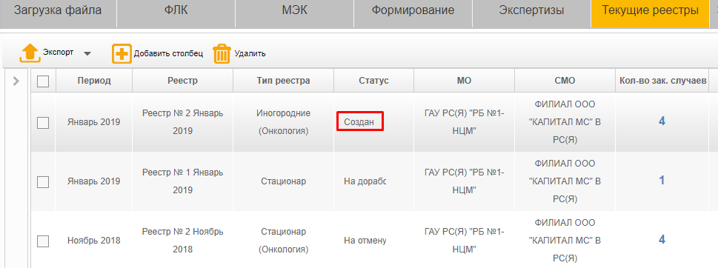
Рисунок 40 – Просмотр статуса реестра
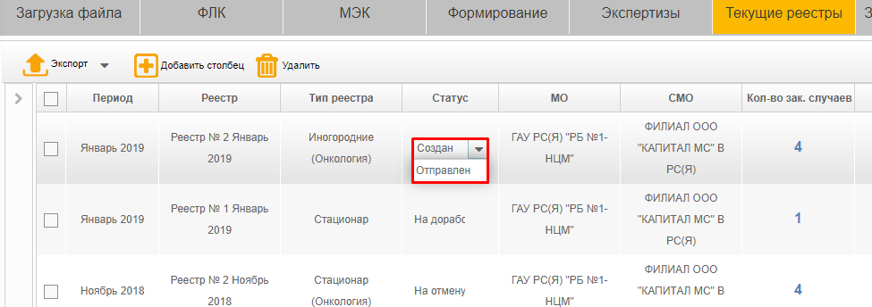
Рисунок 41 – Изменение статуса реестра
  - выбрать статус реестра. Система присвоит указанный статус реестру;
  - нажать левой кнопкой на любое свободное место внутри заполняемой таблицы;
- если один статус необходимо присвоить нескольким реестрам:
  - необходимо поставить отметки у реестров с одинаковыми статусами (Рисунок 42);
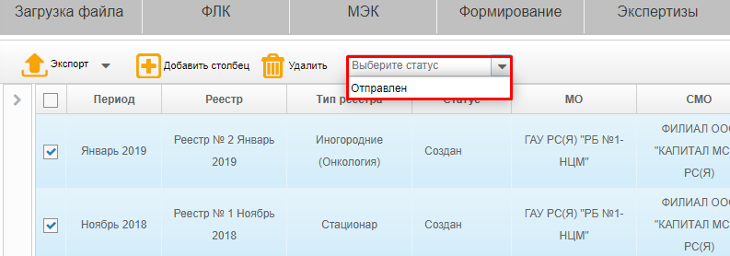
Рисунок 42 – Групповая смена статуса
  - выбрать статус на верхней панели, в выпадающем списке, щелкнув по нему левой кнопкой мышки;
  - подтвердить смену статуса в открывшемся окне (Рисунок 43). Статус реестров поменяется на выбранный в реестре, если он не противоречит блок-схеме статусов. Далее система отобразит окно успешного выполнения операции: «Статусы объектов успешно изменены».
Если какие-то случаи не могут перейти в указанный статус, то статус останется прежним. В этом случае система выдаст предупреждающее сообщение «Смена статусов одного или нескольких выбранных объектов противоречит блок-схеме статусов. Статусы изменены частично». (блок-схема изменения статусов реестров или случаев представлена в приложении (Приложение А).
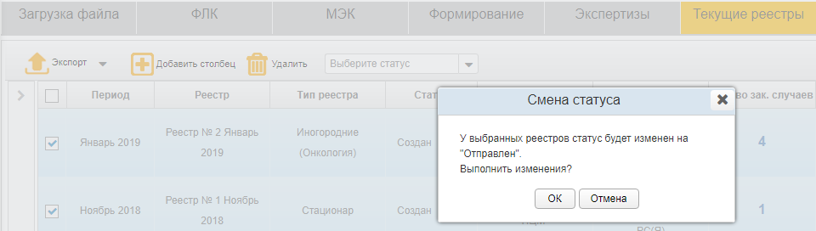
Рисунок 43 – Подтверждение групповой смены статусов
Реестры в статусах, доступных на вкладке, и возможные действия с реестрами описаны в таблице ниже (Таблица 12):
Таблица 12 – Статусы реестров и возможные действия с реестрами
Статус реестра | Действия с реестром
Создан | После проверки наполнения реестра специалистам МО необходимо перевести в статус «Отправлен» для передачи на сторону СМО/ТФОМС.
Отправлен | Статусы, отражающие процесс формирования документации. Реестры в статусе «Сформирован» становятся доступными специалистам СМО/ТФОМС.
Формирование
Сформирован
Ошибка формирования | При возникновении ошибки формирования необходимо перевести реестр в статус «Отправлен».
Выгружен | Реестр был принят в обработку на стороне СМО/ТФОМС. Корректировка данного реестра со стороны МО невозможна.
Обработан | Проверка МЭК на стороне СМО/ТФОМС завершена. Ответные файлы с результатами МЭК были загружены в Систему. Возможен просмотр согласованных и отклоненных по МЭК случаев. Для этого необходимо нажать на столбец «Кол-во зак. случаев, снятых по МЭК». Отобразится детальный вид вкладки с отклоненными случаями и с ошибками МЭК.
На доработку | Данный реестр можно перевести в статус «Создан» и скорректировать его случаи, либо удалить реестр, обновить информацию по случаям и сформировать новый реестр.  Если данный реестр содержал случаи, которые были отклонены проверкой МЭК на стороне СМО, то при переводе в статус «Создан» данные случаи автоматически исключатся из реестра и их можно будет просмотреть дополнительно на вкладке «МЭК».
На подпись МО | Проверка МЭК на стороне СМО/ТФОМС завершена. Реестр согласован и готов к подписанию при помощи ЭП. Для этого необходимо провести подписание документов реестра ЭП. (См. в пункте 4.3.6.2 Подписание документов настоящего Руководства).
На подпись СМО | После подписи всеми пользователями на стороне МО реестр передается на строну СМО для подписания сотрудниками при помощи ЭП.
На отмену | Реестр был исключен из рассмотрения. После согласования отмены специалистами ТФОМС случаи переведутся в статус «Исключен», а сам реестр в «Отменен». Дальнейшая работа с его случаями будет невозможна. По исключенным случаям далее необходимо новая загрузка данных из МИС.

      - Подписание документов
Реестры, проверенные и согласованные специалистами СМО/ТФОМС, необходимо подписать ЭП. Для этого требуется загрузить сертификат ЭП для текущего пользователя (см. п. 4.5.1 Вкладка «Электронная подпись» настоящего руководства). Также у пользователя должны быть выданы администратором полномочия на подпись в рамках системы с указанием типа права подписи. В Системе зарегистрированы следующие права подписи:
    - Право подписи исполнителя;
    - Право подписи главного бухгалтера;
    - Право подписи руководителя.
В зависимости от выбранного права пользователь подписывает документы реестра в соответствии с порядком подписи на стороне МО.
Для поиска реестров, которые необходимо подписать текущим пользователем, надо поставить галку у параметра «На подпись мне» на панели фильтров на вкладке «Текущие реестры». На вкладке отобразятся все реестры, ожидающие подпись пользователя с соответствующим правом подписи.
Для подписания документов необходимо:
- нажать левой кнопкой мыши на иконку в столбце «Действие» в таблице на нужно записи;
- в открывшимся окне «КриптоПро CSP» (Рисунок 44) ввести пароль на свой сертификат ЭП и нажать на кнопку «ОК». При желании, чтобы Ваш пароль был сохранен, поставьте отметку в данном окне напротив «Запомнить пароль»;
- если пароль верен, то реестр подпишется ЭП текущего пользователя и перейдет в ожидании подписи следующего подписанта.
Рисунок 44 – Окно «КриптоПРо CSP»
      - Просмотр истории подписей документов реестра
Для просмотра истории подписей документов реестра нажмите на текст в столбце «Эл. подпись». Откроется окно «Электронная подпись» с историей подписи выбранного реестра (Рисунок 45).
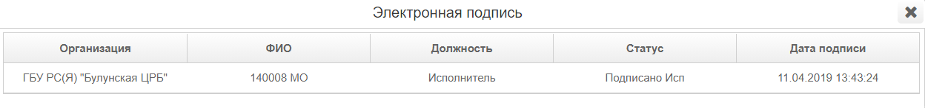
Рисунок 45 – История подписания документов
      - Просмотр и экспорт документов реестра
Для просмотра документов реестра необходимо выбрать реестр и нажать на иконку в столбце «Документы». Отобразиться окно «Документы реестра» (Рисунок 46).
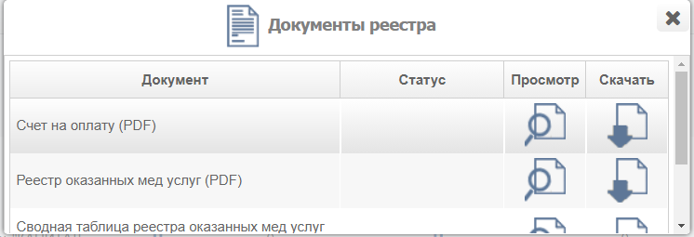
Рисунок 46 – Документы реестра
Для просмотра конкретного документа в окне «Документы реестра» нажмите на иконку в столбце «Просмотр» напротив необходимого документа. Отобразится документ (Рисунок 47).
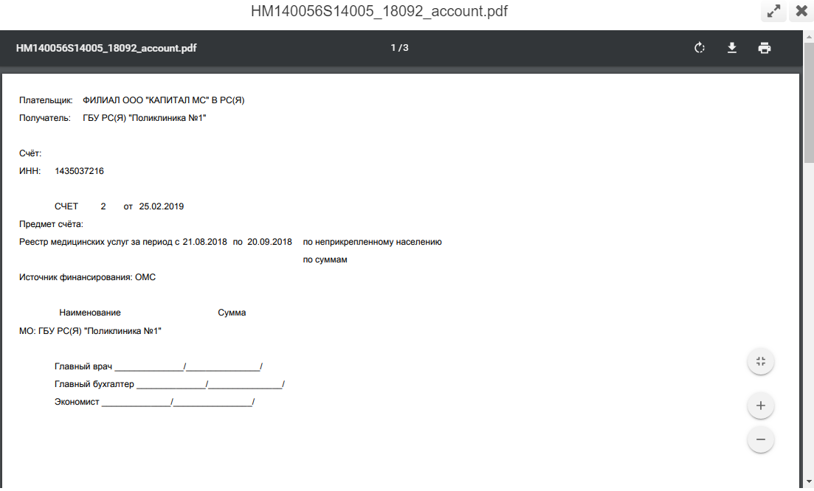
Рисунок 47 – Пример отображения документа
Для экспорта документа в окне «Документы реестра» нажмите на иконку в столбце «Скачать» напротив необходимого документа. Документ будет сохранен на локальный компьютер пользователя (Рисунок 48).
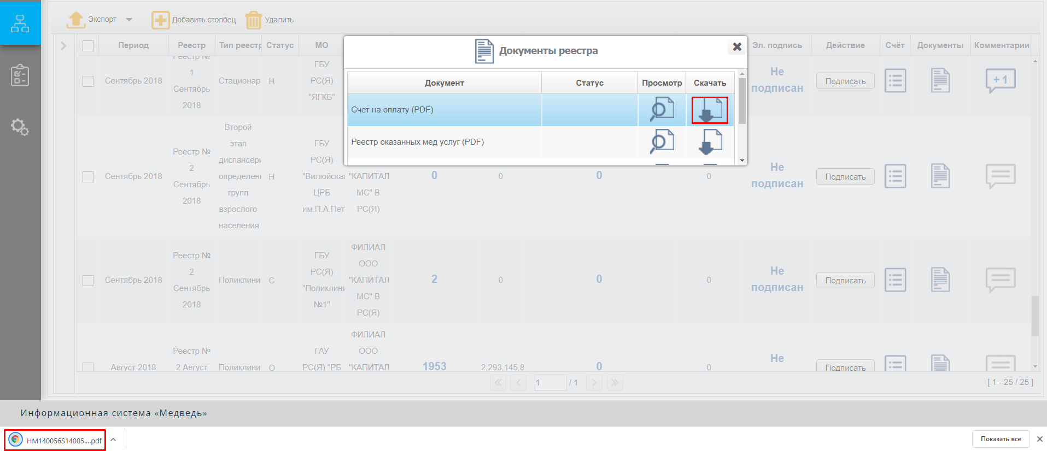
Рисунок 48 – Экспорт документа реестра
    - Вкладка «Закрытые реестры»
Вкладка «Закрытые реестры» предназначена для просмотра оплаченных и отмененных реестров и их случаев (Рисунок 49). На вкладке настроен автофильтр, отображаются реестры за текущий отчетный год.
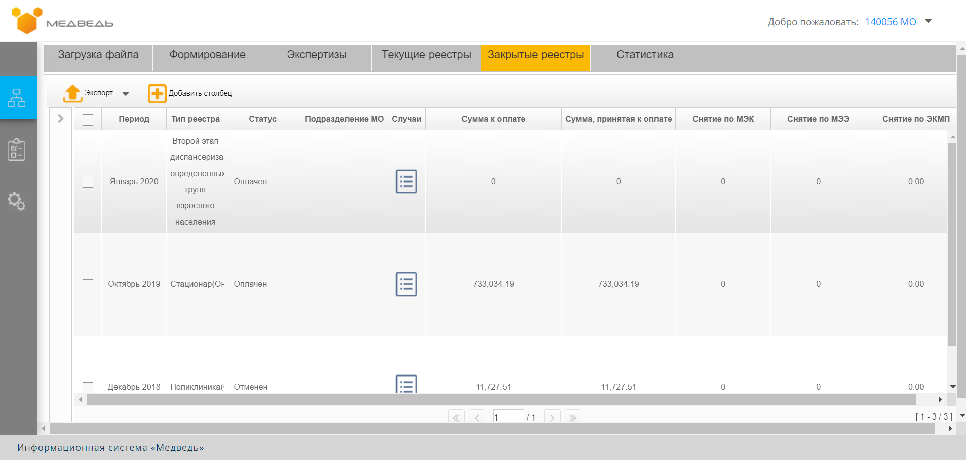
Рисунок 49 – Просмотр вкладки «Закрытые реестры». Общий вид
На вкладке доступны следующие кнопки для двух видов отображения (общий, детальный), описанные в таблице ниже (Таблица 13).
Таблица 13 – Описание кнопок на вкладке «Закрытые реестры»
Кнопка | Описание | Вид вкладки
 | Экспорт во внешние форматы (*.xml, *.xslx) | Общий
 | Экспорт списка случаев в формате *.xlsx | Детальный
 | Выбор столбцов для отображения на экране | Общий, детальный
 | Возврат на вкладку общего вида | Детальный

Пользователю отображаются реестры в статусах «Оплачен» или «Отменен» только по его МО, если у пользователя добавлено отношение к структурному подразделению МО, то на данной вкладке будут отображаться реестры подразделения пользователя.
На вкладке по умолчанию отображается следующая информация:
- Период;
- Тип реестра;
- Статус:
- МО;
- Подразделение МО;
- СМО;
- Случаи, иконка ;
- Сумма к оплате;
- Сумма, принятая к оплате;
- Снятие по МЭК;
- Снятие по МЭЭ;
- Снятие по ЭКМП.

На вкладке реализована возможность экспорта данных в форматах *.xml и *.xlsx (см. раздел 4.2.5 Экспорт в формате *.xlsx и *.xml настоящего Руководства).
На данной вкладке реализована возможность добавления столбцов (см. раздел 4.2.2 Изменение перечня столбцов таблицы настоящего Руководства).
Перечень возможных столбцов для добавления:
- Чек-бокс (столбец с выбором реестра);
- Идентификатор;
- Дата формирования;
- Период;
- Реестр;
- Тип реестра;
- Статус;
- МО;
- Подразделение МО;
- СМО;
- Случаи, иконка ;
- Создатель;
- Кол-во выставленных случаев, всего;
- Сумма к оплате;
- Кол-во оплаченных случае, всего;
- Сумма, принятая к оплате;
- Кол-во случаев, снятых по МЭК;
- Снятие по МЭК;
- Кол-во случаев, снятых по МЭЭ;
- Снятие по МЭЭ;
- Кол-во случаев, снятых по ЭКМП;
- Снятие по ЭКМП;
- Эл. подпись;
- Документы, иконка ;
- Комментарий, иконка .
На данной вкладке реализована возможность проведения сортировки данных по столбцам (см. раздел 4.2.1 Сортировка данных настоящего Руководства).
На вкладке представлена возможность проведения фильтрации данных (см. раздел 4.2.3 Фильтрация данных настоящего Руководства).
Перечень доступных параметров для фильтрации:
- Период;
- Тип реестра;
- Статус;
- МО;
- Подразделение МО;
- СМО;
- Дата формирования с/по.
Для отображения детальной информации о случаях по реестру необходимо нажать левой кнопкой мышки на иконку в столбце «Случай» на нужной записи.
На вкладке детального просмотра по умолчанию отображается следующая информация (Рисунок 50):
- Подразделение МО;
- Статус;
- ФИО пациента;
- Тип полиса;
- Серия полиса;
- Номер полиса;
- Онкоблок, активная иконка при наличии информации/неактивная иконка при отсутствии информации;
- КСГ/КПГ, активная иконка при наличии информации/неактивная иконка при отсутствии информации;
- Условия оказания МП;
- Профиль МП;
- Дата начала случая;
- Дата закрытия случая;
- Сумма, выставленная к оплате;
- Сумма, снятая по МЭК;
- Сумма, снятая по МЭЭ;
- Сумма, снятая по ЭКМП;
- Сумма, принятая к оплате;
- Услуга;
- Комментарий, иконка .
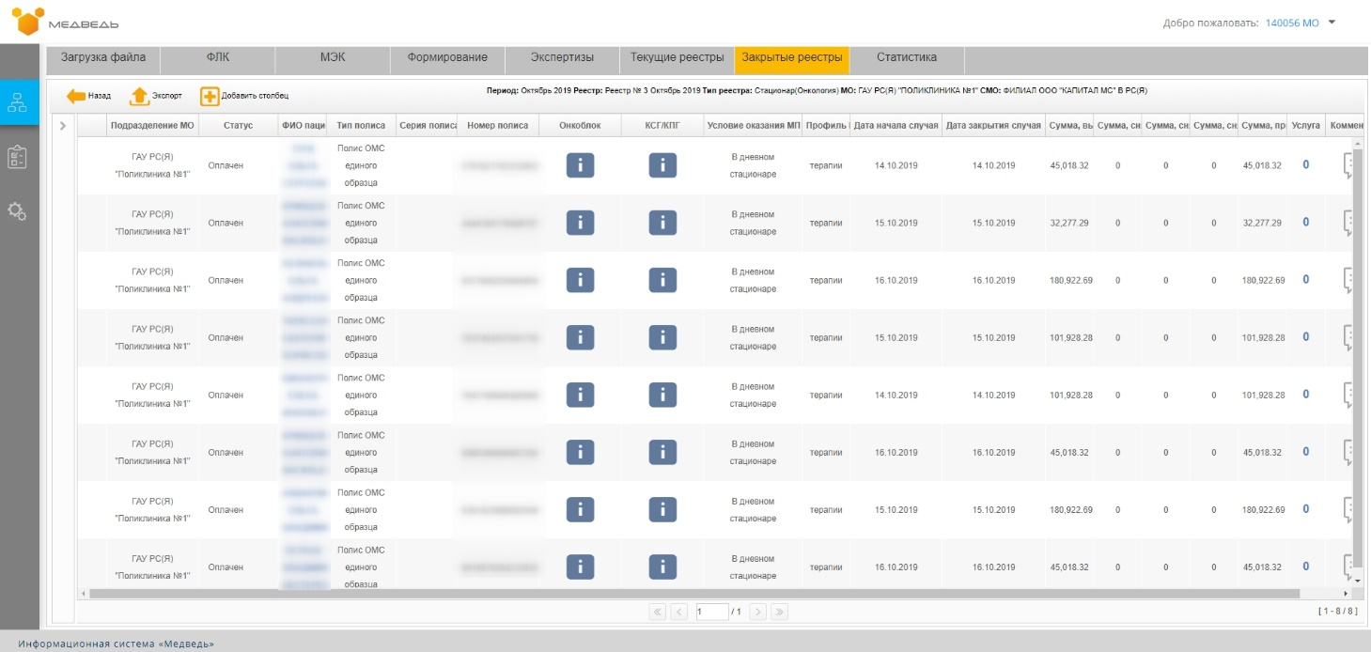
Рисунок 50 – Просмотр вкладки «Закрытые реестры». Детальный вид
Справа на панели действий отображается информация о выбранном реестре:
- Период, Реестр, Тип реестра, МО, СМО.
На вкладке детального просмотра реализована возможность экспорта данных в формате *.xls (см. раздел 4.2.5 Экспорт в формате *.xlsx и *.xml настоящего Руководства).
На вкладке детального просмотра реализована возможность добавления столбцов (см. раздел 4.2.2 Изменение перечня столбцов таблицы настоящего Руководства).
Перечень доступных столбцов:
- Подразделение МО;
- Статус;
- ФИО пациента;
- Тип полиса;
- Серия;
- Номер полиса;
- Онкоблок, активная иконка при наличии информации/неактивная иконка при отсутствии информации;
- КСГ/КПГ, активная иконка при наличии информации/неактивная иконка при отсутствии информации;
- Условия оказания МП;
- Профиль МП;
- Дата начала случая;
- Дата закрытия случая;
- Диагноз осн.;
- МО прикрепления;
- Вид МП;
- Форма оказания МП;
- Отделение;
- Направившее МО;
- Тип направившего МО;
- Поступление;
- Цель;
- Место лечения;
- Результат;
- Итог случая;
- Исход;
- Дата начала зак. случая;
- Дата окончания зак. случая;
- Детский профиль;
- Дата талона ВМП;
- Дата план. госпит-ции;
- Метод ВМП;
- Вид ВМП;
- Специальность врача;
- Кол-во ед. оплаты МП;
- Кол-во активных ед. МП;
- Кол-во посещений, койко-дней, пациенто-дней;
- Кол-во посещений на дому;
- Сумма, выставленная к оплате;
- Сумма, снятая по МЭК;
- Сумма, снятая по МЭЭ;
- Сумма, снятая по ЭКМП;
- Сумма, принятая к оплате;
- Услуга;
- Комментарий, иконка .
На вкладке детального просмотра реализована возможность проведения сортировки данных по столбцам (см. раздел 4.2.1 Сортировка данных настоящего Руководства).
На вкладке детального просмотра также реализована возможность проведения фильтрации данных (см. раздел 4.2.3 Фильтрация данных настоящего Руководства).
Перечень доступных параметров для фильтрации:
- Статус;
- Подразделение МО;
- ФИО пациента;
- Номер полиса;
- Условия оказания МП;
- Профиль МП;
- Дата закрытия случая с/по.
Просмотреть услуги каждого случая возможно нажатием левой кнопкой мышки по количеству услуг в столбце «Услуги» (Рисунок 51).
Рисунок 51 – Просмотр услуг случаев
Примечание. На данной вкладке представлена возможность просмотра подробной информации о пациенте (см. раздел 4.3.3.1 Просмотр подробной информации о пациенте настоящего Руководства), подробной информации об онкоблоке (см. раздел 4.3.4.1 Просмотр онкоблока отдельного случая настоящего Руководства), подробной информации о КСГ/КПГ (см. раздел 4.3.4.2 Просмотр КСГ/КПГ отдельного случая настоящего Руководства), а так же на вкладке общего и детального просмотра реализована возможность оставить комментарий для случая (см. раздел 4.2.4 Работа с комментариями настоящего Руководства).

    - Вкладка «Статистика»
Вкладка «Статистика» предназначена для проведения анализа случаев в разрезе статусов, видов помощи, подразделений МО и отчетных периодов (Рисунок 52). На вкладке настроен автофильтр, отображаются данные за текущий отчетный месяц по МО пользователя.
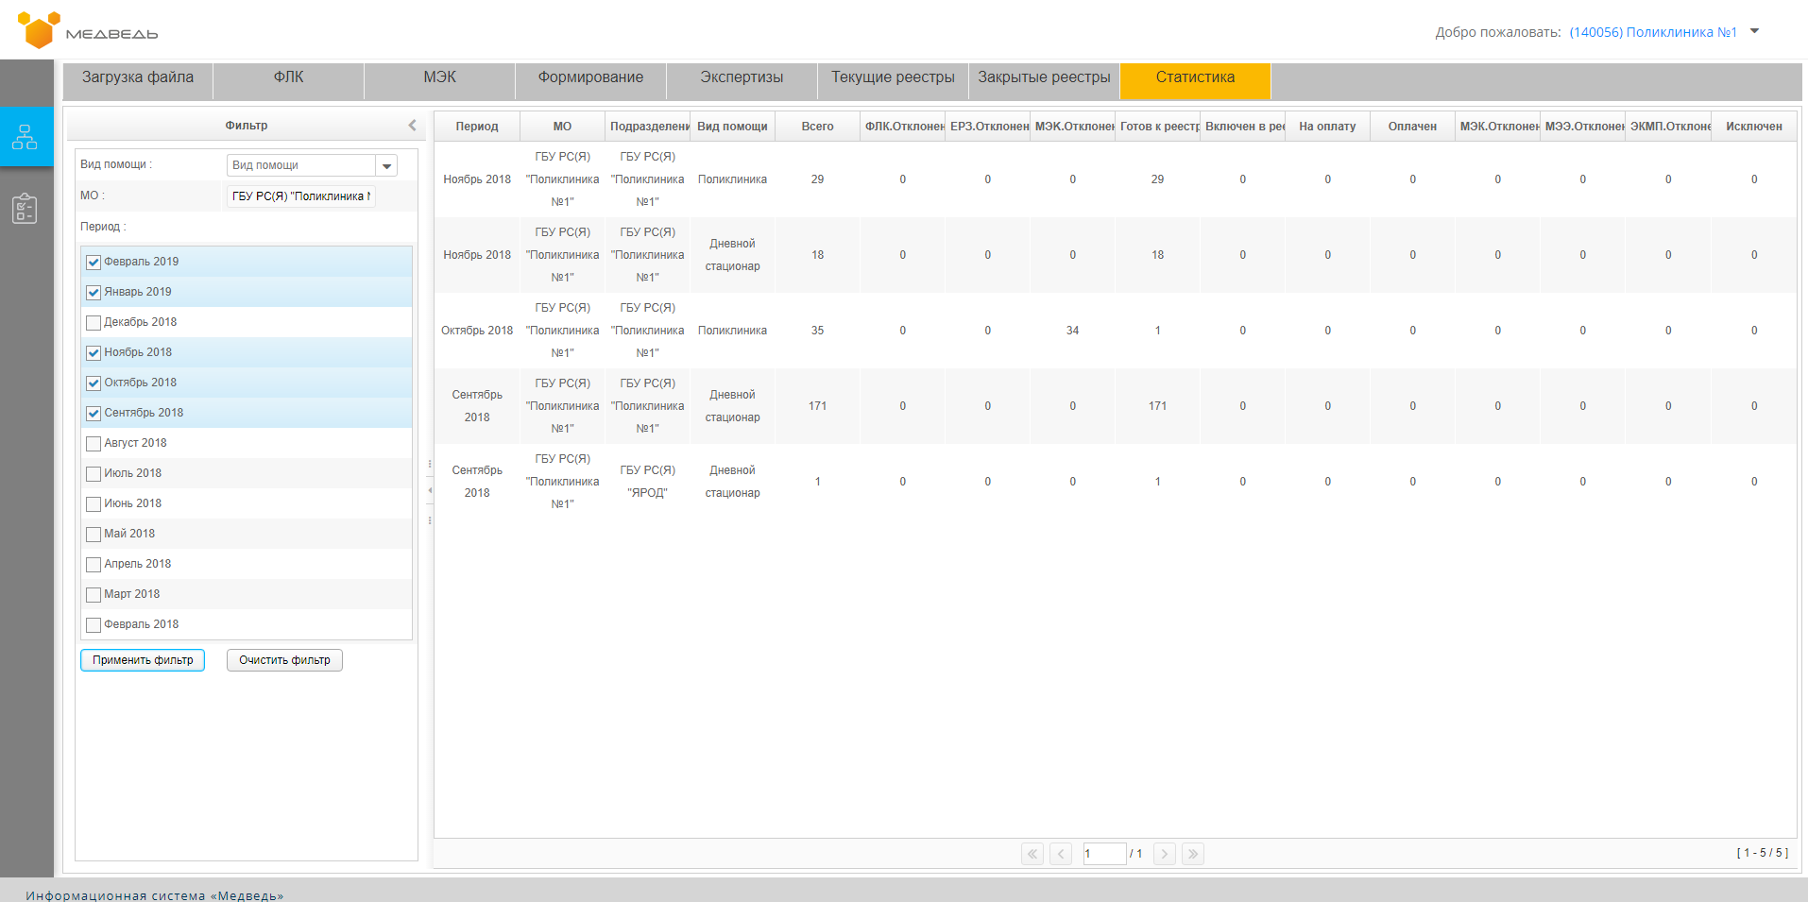
Рисунок 52 – Просмотр вкладки «Статистика»
На вкладке отображается следующая информация:
- Период;
- МО;
- Подразделение МО;
- Вид помощи;
- Всего;
- ФЛК. Отклонен;
- ЕРЗ. Отклонен;
- МЭК. Отклонен;
- Приостановлен;
- Готов к реестру;
- Включен в реестр;
- Оплачен;
- МЭК. Отклонен СМО;
- МЭЭ. Отклонен;
- ЭКМП. Отклонен.
Для выбора другого периода необходимо воспользоваться фильтром (см. раздел 4.2.3 Фильтрация данных настоящего Руководства).
Перечень доступных полей для фильтрации:
- Вид помощи;
- Период.
  - Работа с блоком «Отчетность»
Блок «Отчетность» предназначен для работы с отчетными формами. При работе с данным разделом пользователю Системы могут быть выданы следующие права:
- Просмотр отчета.
Права пользователя подключаются в блоке администрирования только администратором Системы. Для роли специалиста МО доступен только просмотр отчетов, которые создали специалисты СМО/ТФОМС.
    - Вкладка «Просмотр отчетов»
Вкладка «Просмотр отчетов» предназначена для просмотра доступных отчетов. На вкладке настроен автофильтр, отображаются данные за текущий отчетный год.
На данной вкладке выведен список доступных отчетов:
- Перечень отчетов фиксированной формы;
- Перечень отчетов, созданных в конструкторе отчетов.
В системе реализованы следующие отчеты фиксированной формы:
- Отчет по приказу 104.
Отчеты, созданные в конструкторе отчетов, отображаются в случае, если указан соответствующий доступ на просмотр для текущего пользователя (Рисунок 53).
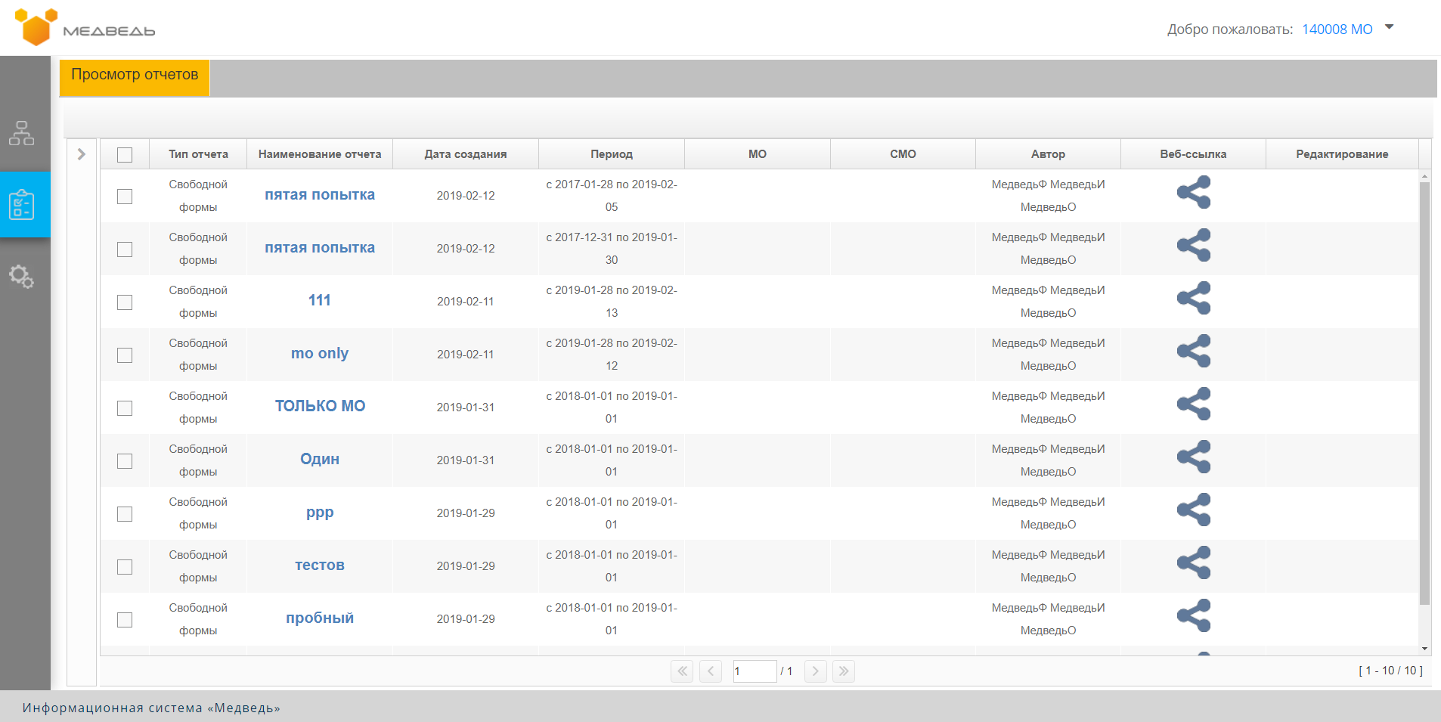
Рисунок 53 – Вкладка «Просмотр отчетов»
На вкладке отображается следующая информация:
- Тип отчета (фиксированной формы и свободной формы);
- Наименование отчета;
- Дата создания отчета;
- Период;
- МО;
- СМО;
- Автор;
- Веб-ссылка, иконка ;
- Редактирование (для данной роли недоступно).
Для передачи ссылки на отчет пользователю ИС ПУОМП необходимо нажать левой кнопкой мышки на иконку в столбце «Веб-ссылка» напротив отчета. Ссылка скопируется в буфер обмена и далее отправлена другому пользователю Системы через любые средства связи. Далее пользователь, получивший ссылку, может скопировать ее в строку браузера и, пройдя авторизацию Системы, открыть отчет.

На данной вкладке реализована возможность проведения сортировки данных по столбцам (см. раздел 4.2.1 Сортировка данных настоящего Руководства).
На вкладке реализована возможность фильтрации (см. раздел 4.2.3 Фильтрация данных настоящего Руководства):
- Тип отчета;
- Наименование отчета;
- Год отчета;
- МО;
- СМО;
- Период с/по;
- Автор.
      - Просмотр отчетов
Внимание! Данная функция доступна только тем пользователям, которые имеют соответствующие права.

Для просмотра отчета необходимо нажать левой кнопкой мыши на наименование отчета. Отчет отобразится в системе, как представлено на рисунке ниже (Рисунок 54).
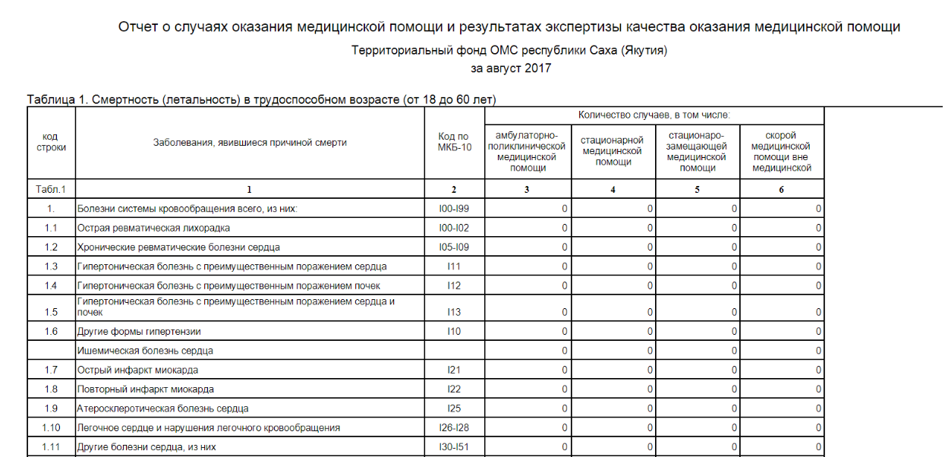
Рисунок 54 – Просмотр отчетов
Каждый отчет может быть экспортирован во внешний формат для дальнейшего анализа. Для этого необходимо (Рисунок 55):
- открыть отчет в режиме просмотра.
- выбрать соответствующий формат в выпадающем списке.
- сохранить в выбранную директорию ПК.
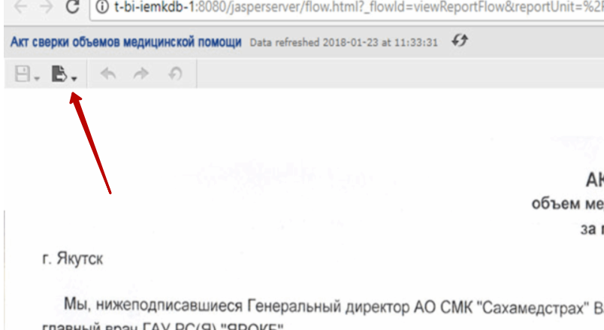 | 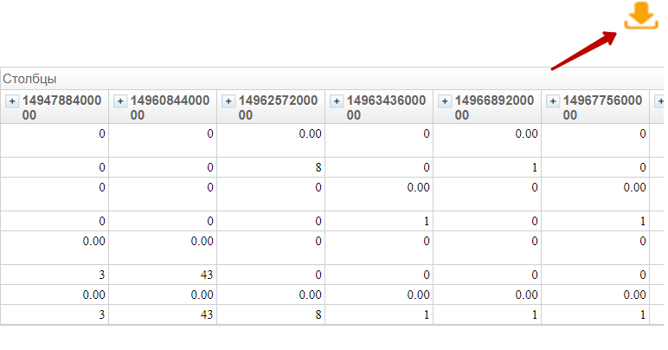
Рисунок 55 – Экспорт отчетов фиксированной (слева) и свободной (справа) формы
  - Работа с блоком «Администрирование»
    - Вкладка «Электронная подпись»
Данная вкладка предназначена для добавления сертификата электронной подписи для текущего пользователя (Рисунок 56).
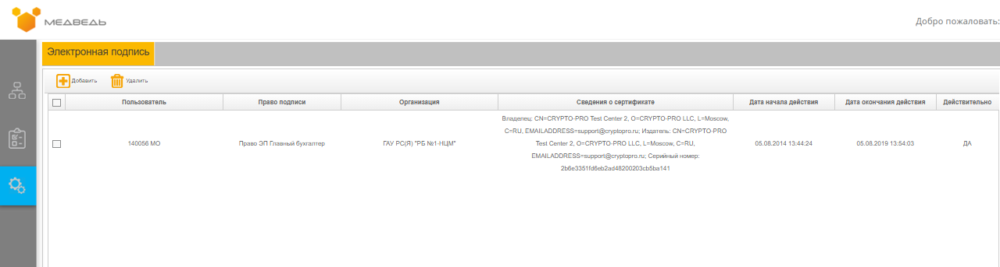
Рисунок 56 – Вкладка «Электронная подпись»
В таблице представлена информация об ЭП:
- Пользователь;
- Право подписи;
- Организация;
- Сведения о сертификате;
- Дата начала действия;
- Дата окончания действия;
- Действительно.
Для работы с электронной подписью необходимо иметь одно право подписи, которое устанавливает администратор системы, в соответствии с полномочиями пользователя в рамках ИС ПУОМП.
Для добавления информации о новом сертификате ЭП:
- нажмите на кнопку 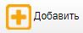. Откроется окно добавления сертификата ЭП;
- нажать левой кнопкой мыши на кнопку «Загрузить (Рисунок 57);
- выбрать сертификат и нажать левой кнопкой мыши на «Открыть».
- для сохранения данных о сертификате ЭП нажмите на кнопку «Сохранить»;
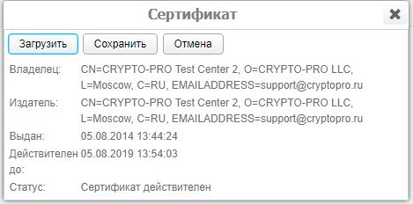
Рисунок 57 – Окно добавления ЭП
Для удаления сертификата ЭП из списка поставьте отметку у необходимой строки и нажмите на кнопку .

- Аварийные ситуации
  - Действия в случае несоблюдения условий выполнения технологического процесса, в том числе при длительных отказах технических средств
В случае несоблюдения условий технологического процесса либо при отказах технических средств персоналу, обслуживающему систему, следует обратиться в соответствующее структурное подразделение, которое отвечает за эксплуатацию программных и технических средств (службу технической поддержки).
  - Действия по восстановлению программ и / или данных при отказе носителей или обнаружении ошибок в данных
В случае возникновения какой-либо ошибки в ПО пользователю выводится соответствующее информационное сообщение.
После получения нестандартного сообщения об ошибке необходимо вернуться на предыдущую страницу (кнопка Назад (<—) в браузере) и попытаться повторить действие, которое привело к ошибке. В случае повторного возникновения нестандартного сообщения об ошибке персоналу, обслуживающему систему, следует обратиться в соответствующее структурное подразделение, которое отвечает за эксплуатацию программных и технических средств (службу технической поддержки).
  - Действия в случаях обнаружении несанкционированного вмешательства в данные
В случае обнаружения несанкционированного вмешательства в данные персоналу, обслуживающему систему, следует обратиться в соответствующее структурное подразделение, которое отвечает за эксплуатацию технических средств (службу технической поддержки). При этом необходимо описать признаки и предполагаемый характер вмешательства, а также сообщить о перечне данных, подвергшихся вмешательству.
  - Действия в других аварийных ситуациях
Если пользователь в процессе работы превысит стандартное время ожидания, предусмотренное в ПО, то дальнейшая работа будет невозможна. В данной ситуации заново авторизуйтесь в системе.
Во время работы при плохом Интернет-соединении возможен разрыв связи с сервером ПО и, соответственно, возникновение внутренней ошибки сервера (HTTP 500). В данном случае завершите сеанс работы, после чего заново авторизуйтесь в системе.
  - Служба технической поддержки системы
При обращении в службу технической поддержки необходимо указать персональные и контактные данные пользователя, описание проблемы (сообщение об ошибке) и порядок действий, приведший к возникновению ошибки.
Телефон: (в рабочие дни с 8:00 до 18:00, единый многоканальный номер) – 8 (343) 216-16-30 (добавочный 16-03);
Электронная почта: medved@hostco.ru.

Сокращения и обозначения
Администратор | Специалист по обслуживанию компьютерной техники, сети и программного обеспечения (баз данных и информационных систем)
БД | База данных
Веб-интерфейс | Совокупность экранов и элементов управления, позволяющих пользователю, осуществляющему доступ к Системе через браузер
ВМП | Высокотехнологичная медицинская помощь
ДУЛ | Документ, удостоверяющий личность
ЕРМИС | Единая региональная медицинская информационная система РС (Я), разработанная ГК ХОСТ
ИС | Информационная система
ИС ПУОМП | Информационная система персонифицированного учета оказанной медицинской помощи
КСГ/КПГ | Клинико-статистическая группа/клинико-профильная группа
МП | Медицинская помощь
МИС | Медицинская информационная система
МО | Медицинская организация
МЭК | Медико-экономический контроль
МЭЭ | Медико-экономическая экспертиза
ОМС | Обязательное медицинское страхование
ОС | Операционная система
ПК | Персональный компьютер
ПО | Программное обеспечение
Пользователь | Лицо, участвующее в функционировании автоматизированной системы или использующее результаты её функционирования
РС ЕРЗ | Региональный сегмент Единого Регистра застрахованных
РС(Я) | Республика Саха (Якутия)
ТП | Территориальная программа
ТФОМС | Территориальный фонд обязательного медицинского страхования
Система | Информационная система персонифицированного учета оказанной медицинской помощи для ТФОМС РС (Я)
Случай | Случай оказания медицинских услуг
СМО | Страховая медицинская организация
СУБД | Система управления базами данных
ФИО | Фамилия, имя, отчество
ФЛК | Форматно-логический контроль
ФФОМС | Федеральный фонд обязательного медицинского страхования
ЭКМП | Экспертиза качества медицинской помощи
ЭП | Электронная подпись

- Блок схемы смены статусов реестров и случаев
На рисунках ниже (Рисунок А. 1 – Рисунок А. 2) представлены схемы смены статусов реестров и случаев соответственно.
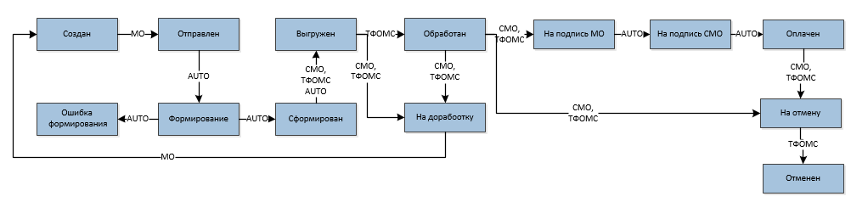
Рисунок А. 1 – Блок-схема смены статусов реестров
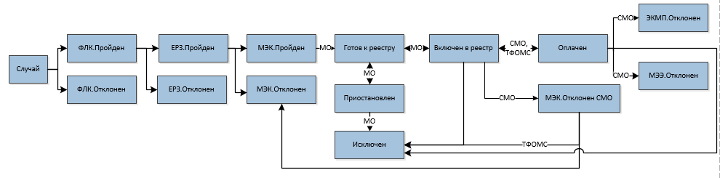
Рисунок А. 2 – Блок-схема смены статусов случаев

- Содержание модуля мониторинга
Ниже (Таблица Б.1 – Таблица Б.2) представлены заголовки таблиц для модуля мониторинга.
Таблица Б.1 – Пример содержания таблицы для мониторинга 1
Отчет-ный период | Юр.лицо | Стационар |  |  |  | Дневной стационар | Поликлиника
 |  | Случаи | Койко  дни коек сестринс-кого ухода | ВМП | Гемо-диализ | Случаи | Случаи | Посещения с профилактическими и иными целями |  | Обра-щения по заболе-ванию | Посещения по неот-ложной медицин-ской помощи | ДОГВН 1
 |  |  |  |  |  |  |  | всего | в том числе разовые посещения в связи с заболеванием

Таблица Б.2 – Пример содержания таблицы для мониторинга 2
Поликлиника |  |  |  |  |  |  | Скорая медицинская помощь
ДОГВН 2 | Профосмотр взрослых | ДДС | Профосмотр несовершеннолетних | Гемодиализ |  | Стоматология (УЕТ) | Количество вызовов | в том числе с тромболизисом
 |  |  |  | всего | в том числе периториальный

Лист регистрации изменений
Изм. | Номер листа |  |  |  | Номер  документа | Подпись | Дата | Срок  введения изменения
 | измененного | замененного | нового | аннулированного

Предусмотрено для вкладок «ФЛК», «МЭК, «Формирование», «Экспертизы», «Текущие реестры, «Закрытые реестры»

